Um ársskýrslu Aflsins
Í þessari ársskýrslu segir frá átjánda starfsári Aflsins, samtaka gegn kynferðis- og heimilisofbeldi. Sagt er frá sjálfshjálparstarfinu, fræðslunni og þeirri hugmyndafræði sem liggur að baki starfseminni. Einnig eru teknar saman tölulegar upplýsingar um starfsemina.
Tölulegar upplýsingar um skjólstæðinga, eðli ofbeldisins sem þeir hafa orðið fyrir og afleiðingar þess, eru mikilvægar til þess að greina þörfina fyrir þjónustu samtakanna, þær breytingar sem verða á umfangi og eðli ofbeldisins sem og til þess að auka þekkingu.

Aflið
Aðalstræti 14, 600 Akureyri
Símar: 461-5959 og 857-5959
Netfang: aflid@aflidak.is
Vefsíða: www.aflidak.is
Ritstjóri: Sigurbjörg Harðardóttir
Tölfræðiúrvinnsla: Sigurbjörg Harðardóttir
Ársreikningur: ENOR
Hönnun og uppsetning: Villydóttir hönnun

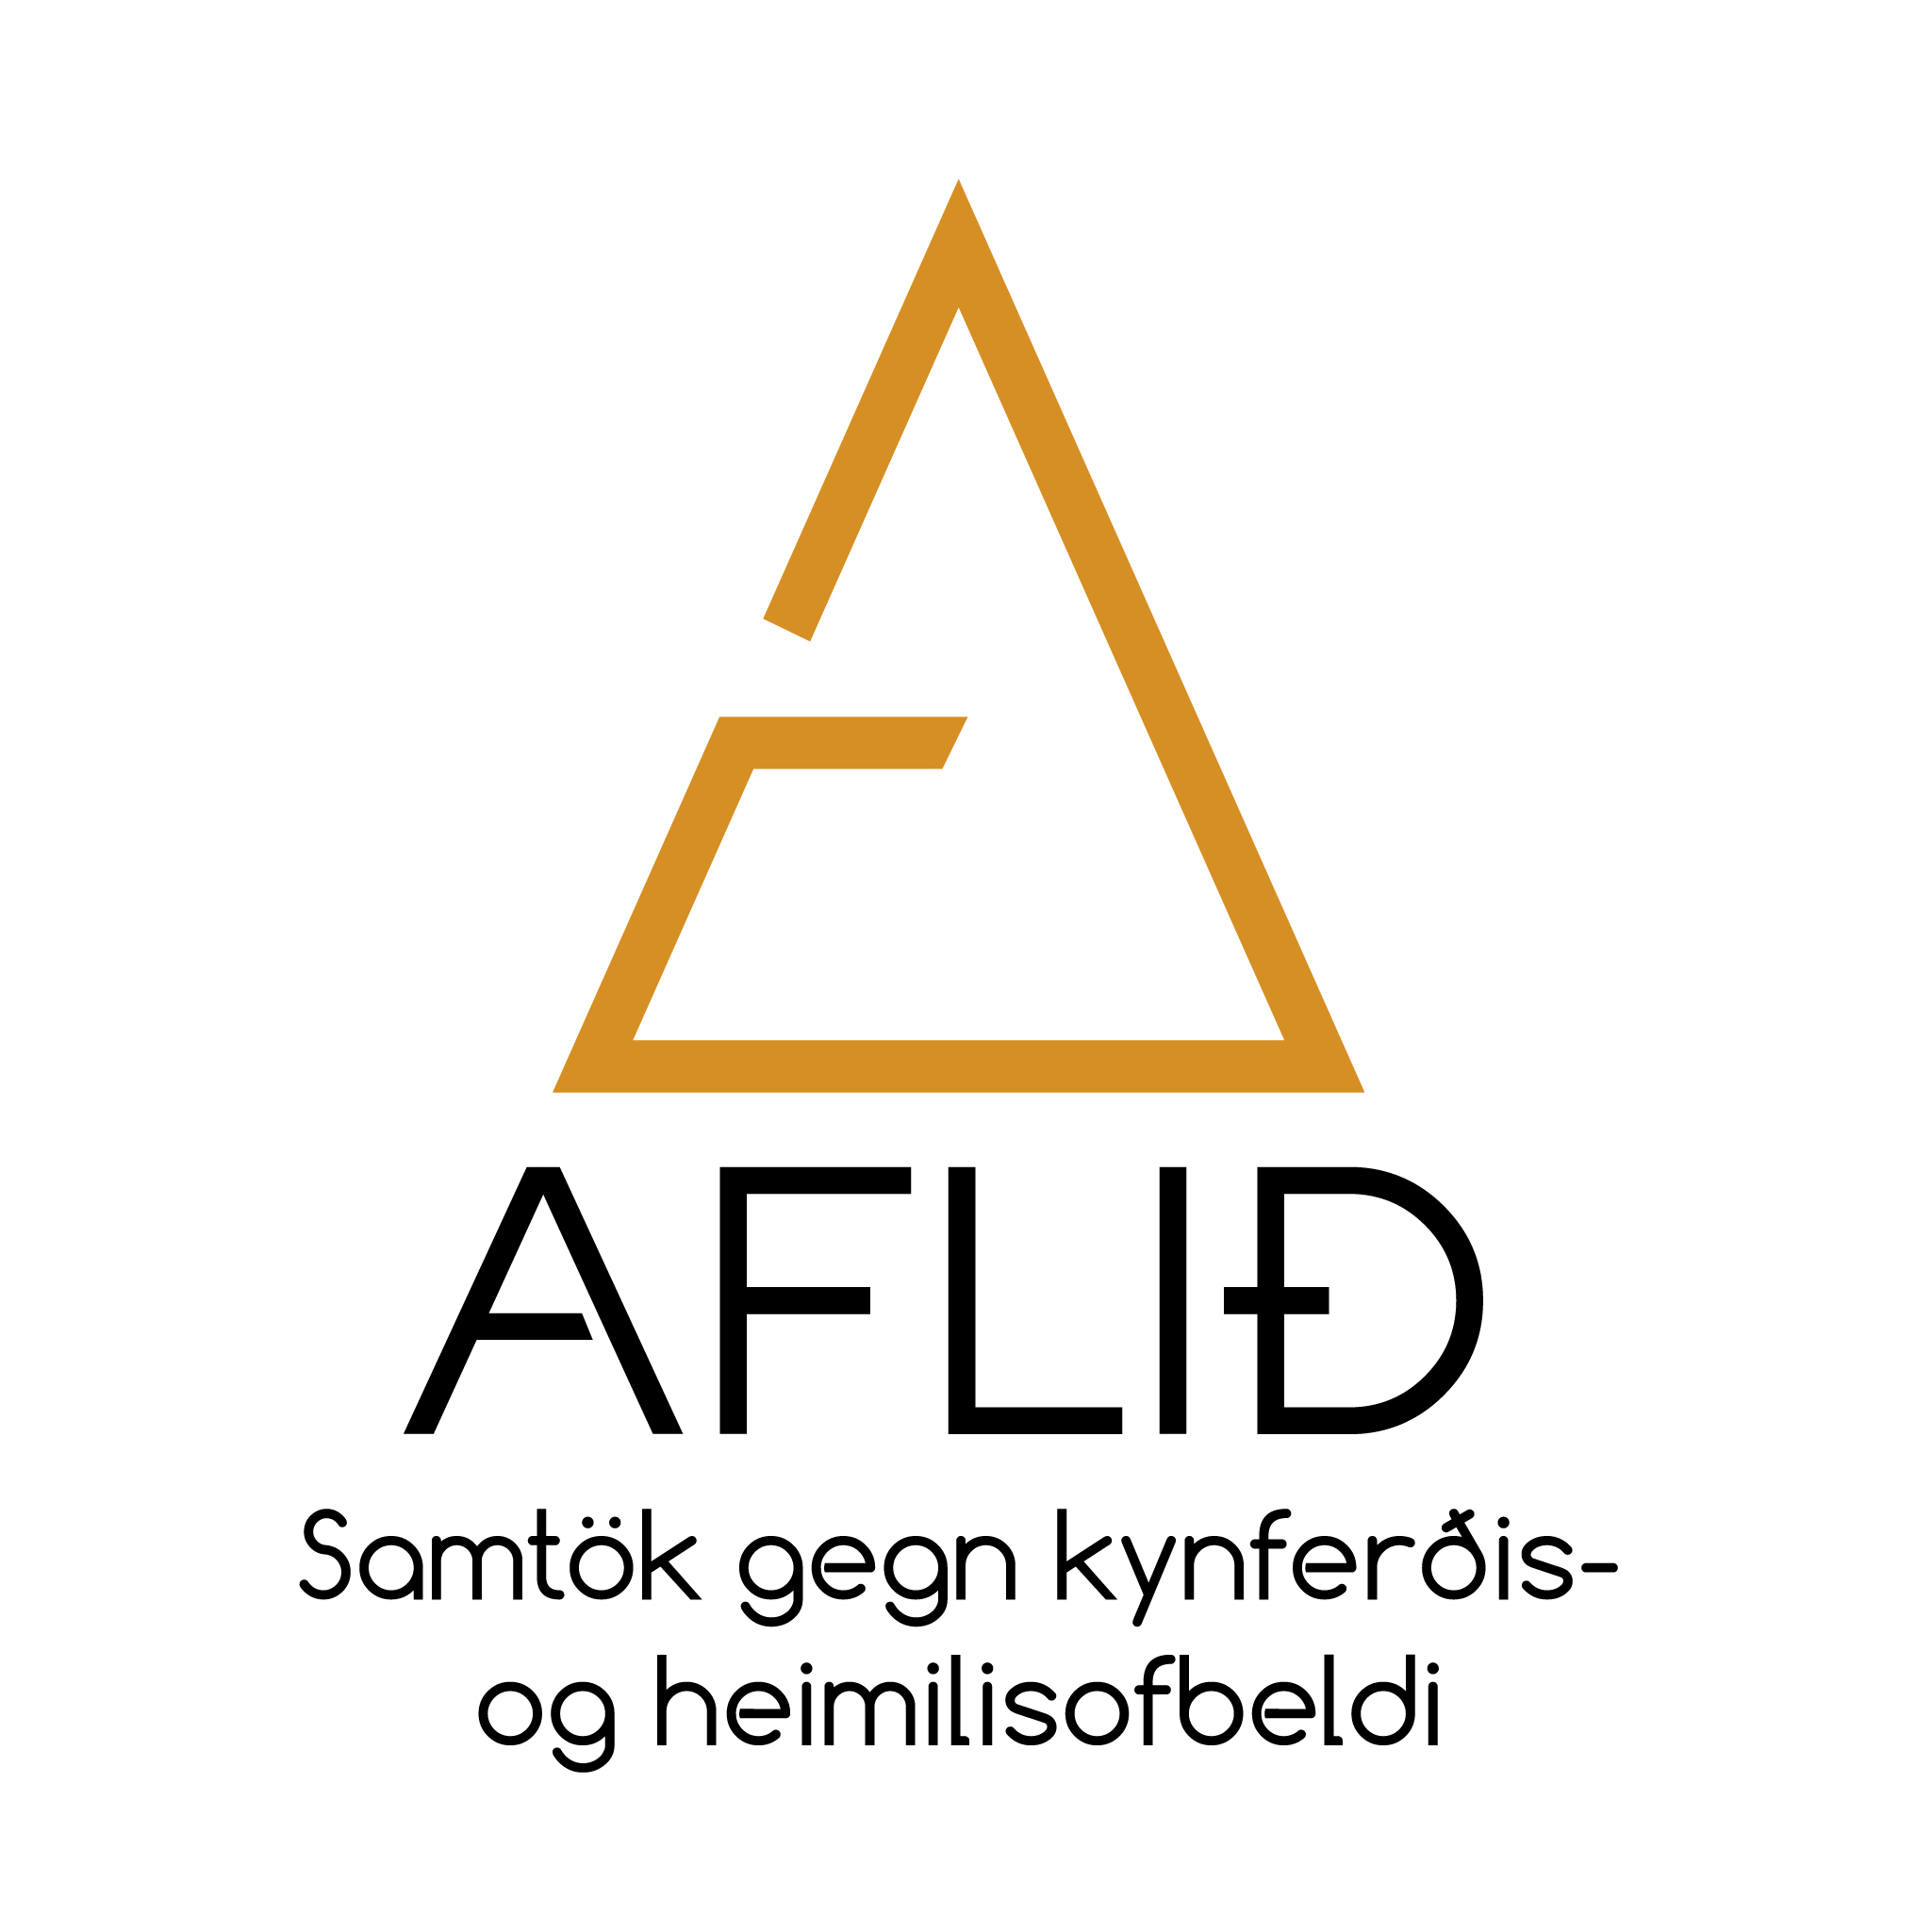

Efnisyfirlit
Um ársskýrslu Aflsins 3
Stjórnarpistill 5
Stofnun Aflsins 7
Húsnæði Aflsins 7
Hugmyndafræði Aflsins 8
Skipulag og hlutverk 8
Þjónusta Aflsins 10
Skilgreiningar ofbeldis 10
Samstarf 14
Ýmsir viðburðir á árinu 15
Tölulegar upplýsingar 20
Einkaviðtöl 20
Nýir skjólstæðingar 21
Hópastarf 21
Ástæður komu 22
Uppruni og heimili 22
Aldursdreifing skjólstæðinga 23
Staða á vinnumarkaði 24
Tekjur skjólstæðinga 25
Fjármál 25
Styrkir 25
Útgjöld 26
Ársreikningur 27

Stjórnarpistill
Árið 2020 hjá Aflinu var líkt og hjá flestum litað af heimsfaraldri með tilheyrandi samkomutakmörkunum. Við því þurfti að bregðast með nýrri nálgun á flest í starfinu. Stjórnarfundir færðust yfir á TEAMS og tekin voru í notkun ný samskiptaforrit svo sem KaraConnect til að geta sinnt skjólstæðingum á fjarfundi. Vissulega voru ekki allir þolendur ofbeldis í þeirri stöðu að geta átt viðtöl í fjarfundi svo einnig var boðið upp á símaviðtöl og í einstaka tilviki var boðið upp á viðtal í göngutúr úti við. Reyndi Aflið eftir fremsta megni að sinna skjólstæðingum sínum þrátt fyrir samkomutakmarkanir. Telur Aflið að vel hafi tekist til en þó höfum við áhyggjur af því að enn sé hópur þolenda sem ekki hefur haft tök á að fá aðstoð vegna þeirrar einangrunar sem fylgdi heimsfaraldrinum. Þegar samkomutakmörkunum sleppti tímabundið var strax í boði að koma í Aflið í hefðbundin samtöl en mögulega er ákveðinn hópur sem enn bíður eftir því að heimsfaraldri ljúki áður en þau treysta sér til að koma í viðtöl.
Verkefni stjórnar voru líkt og svo oft áður mikið til tengd því að ná að tryggja rekstur starfseminnar. Enn hefur ekki komist á langtímasamningur um framlög ríkisins til starfseminnar þrátt fyrir þrotlausa vinnu og fögur fyrirheit um slíkt um árabil. Við vonumst því enn eftir að komast á fjárlög og gerður verði langtímasamningur við gerð fjárlaga í árslok 2021.
Á árinu hóf Kvennaathvarfið starfsemi á Akureyri og var Aflið einn af stuðningsaðilum við að koma þeirri starfsemi í gang. Ennfremur eru fulltrúar stjórnar Aflsins í stjórn og framkvæmdaráði Bjarmahlíðar.
Megin tekjur Aflsins á árinu 2020 voru líkt og áður fjárframlög frá ríki og sveitarfélögum. Stuðningur frjálsra félagasamtaka, einstaklinga og fyrirtækja voru einnig talsverð og mikils virði. Þessi framlög dugðu vel á árinu og skilaði árið örlitlum tekjuafgangi sem helgast helst af minni starfsemi sem rekja má til heimsfaraldursins. Má segja að á árinu 2020 hafi starfsemin einskorðast við grunnþjónustu þeirra sem nýtt gátu þær samskiptaleiðir sem í boði voru en ljóst er að fjárfrek verkefni bíða ársins 2021, s.s. aukning þjónustu við fólk af erlendu bergi brotnu, þjálfun og fræðsla starfsmanna og fleira.
Líkt og síðustu ár var fastur starfsmaður í 50% starfi við verkefnastjórn og í 40% starfi sem ráðgjafi. Hefur Sigurbjörg Harðardóttir sinnt því starfi að mikilli alúð og dugnaði. Er það lykilatriði fyrir starfsemi Aflsins að samtökin hafi fjárhagslega burði til að halda föstum starfsmanni. Faglegur ábyrgðarmaður á árinu var Geirlaug Björnsdóttir og hefur hún unnið að miklum metnaði að því að gera starfið enn faglegra og þjálfa ráðgjafa sem eru nú í árslok 4 talsins.
Aðsókn þolenda Aflsins á árinu 2020 dróst saman frá árinu 2019. Má þar helst benda á að heimsfaraldurinn hafði þar talsverð áhrif á aðgengi og möguleika til að leita sér aðstoð. Ljóst má vera að starfsemi Aflsins er sérlega mikilvæg fyrir samfélagið á Norðurlandi þar sem Aflið eru einu samtökin sem bjóða þolendum endurgjaldlausa þjónustu og stuðning. Endurgjaldslaus aðstoð teljum við að sé lykillinn að því að opna möguleika fyrir ýmsa hópa sem að öðrum kosti ættu takmarkaða möguleika til að leita sér aðstoðar eftir áföll og ná sér aftur á strik.
Að lokum þakkar stjórn frábærum ráðgjöfum, faglegum ábyrgðarmanni og verkefnastjóra ómetanlegt starf við erfiðar aðstæður á árinu 2020. Höldum ótrauð áfram uppbyggingu og góðu starfi á árinu 2021 og festum starfsemi Aflsins enn frekar í sessi.

Stofnun Aflsins
Aflið var stofnað á Akureyri árið 2002 í framhaldi af tilraunaverkefni Stígamóta og Jafnréttisstofu. Stofnendur Aflsins voru Olga Ellen Einarsdóttir, Laufey H. Svavarsdóttir, Anna María Hjálmarsdóttir, Rannveig Guðnadóttir, Sigurlaug Una Hreinsdóttir, Hólmfríður Lilja Bjarkar Jónsdóttir og Sæunn Guðmundsdóttir. María Jónsdóttir og Margrét Ríkarðsdóttir komu inn sem varafulltrúar í stjórn við stofnun samtakanna og auk stofnenda stóð fjöldi kvenna að baki þeim og studdi við að koma samtökunum af stað. Bergrún Sigurðardóttir, sem þá var starfskona Stígamóta og síðar ein af stofnendum Drekaslóðar, var þeim innan handar við stofnun samtakanna og við að taka fyrstu skrefin. Í upphafi störfuðu fimm af stofnendum samtakanna sem ráðgjafar hjá Aflinu, þær Ellen, Laufey, Anna María, Rannveig og Sæunn. Fyrstu skrefin í þjónustu samtakanna var einn símatími í viku en starfið vatt hratt upp á sig og fljótlega var bæði farið að veita ráðgjafa viðtöl í húsnæði Aflsins og einnig bættust sjálfshjálpa hópar fljótlega við.

Húsnæði Aflsins
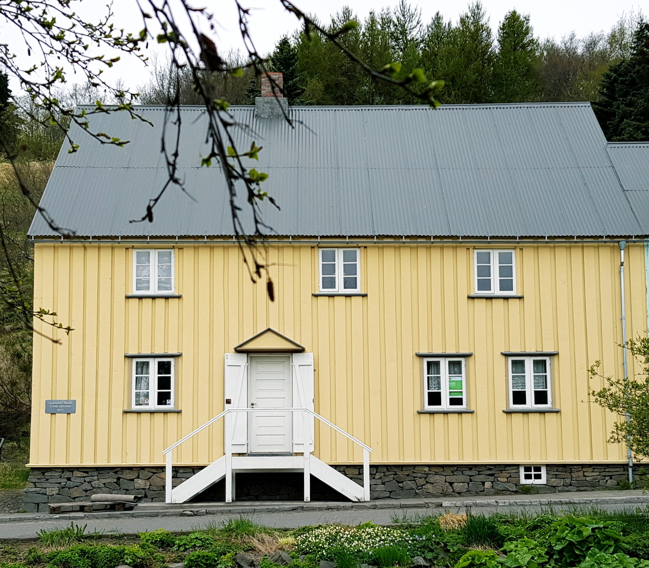
Samtökin fengu í upphafi aðstöðu í litlu herbergi í Menntasmiðju kvenna í Glerárgötu á Akureyri til að vera með ráðgjöf. Þaðan fóru samtökin í Ráðgjafastofu Reynis þar sem þau fengu aðstöðu til viðtala auk þess sem samtökin fengu aðstöðu fyrir hópastarf hjá Lautinni sem þá var í Þórunnarstræti. Þegar Lautin flutti í Brekkugötu 32 fengu samtökin aðstöðu þar. Árið 2016 gerðu Akureyrarbær og Aflið samstarfssamning og fékk Aflið samkvæmt honum aðstöðu í Gamla spítala (Gudmanns Minde), Aðalstræti 14 á Akureyri og þangað flutti starfsemin sumarið 2016. Með samningnum við Akureyrarbæ má segja að Aflið hafi loks komist í fullnægjandi húsnæði þar sem hægt er að taka viðtöl í þremur viðtalsherbergjum samtímis, aðstaða er fyrir hópastarf auk þess sem í húsinu er fundarherbergi, skrifstofa og tvö sameiginleg rými á tveimur hæðum sem gerir það að verkum að hægt er að taka á móti minni hópum í fræðslu.
Árið 2019 hóf Aflið samstarf við Bjarmahlíð, nýja þjónustumiðstöð fyrir þolendur ofbeldis. Þeir sem standa að stofnun Bjarmahlíðar ásamt Aflinu eru Lögreglan á Norðurlandi eystra, Háskólinn á Akureyri, Heilsugæslustöð norðurlands og Sjúkrahúsið á Akureyri. Bjarmahlíð og Aflið deila húsnæðinu í Aðalstræti og er því orðin kröftug og öflug starfsemi í húsinu sem öll miðar að því að aðstoða þolendur ofbeldis
Mynd 1 Gamli spítali (Gudmanns Minde)

Hugmyndafræði Aflsins
Frá upphafi hefur Aflið mætt einstaklingum sem þangað leita á jafningjagrundvelli. Rauði þráðurinn í starfinu er sú hugmynd að sá sem til okkar leitar sé sérfræðingur í eigin lífi. Litið er á afleiðingar ofbeldisins og áhrif þeirra á líf fólks sem eðlilegar afleiðingar af óeðlilegum aðstæðum. Það að vera beittur ofbeldi er aldrei sök brotaþola. Einstaklingur sem hefur upplifað ofbeldi býr yfir miklum styrk sem hann hefur notað til að komast í gegnum ofbeldið og þær afleiðingar sem það hefur haft.
Sýnt hefur verið fram á að jafningjastuðningur er mikilvægur þáttur í úrvinnslu afleiðinga ofbeldis, einnig getur hann bætt andlega líðan, minnkað líkur á þunglyndi, gefið von og eflt bjargráð. Þrátt fyrir að sýnt sé að jafningjastuðningur sá af hinu góða er vert að hafa í huga að hann kemur ekki í staðin fyrir meðferðarvinnu hjá fagaðila þar sem hennar er þörf. Rannsóknir á jafningjastuðningi sýna að til að stuðningurinn bera tilætlaðan árangur þurfa ráðgjafar að fara í gegnum þjálfun og fræðslu hjá fagaðila áður en ráðgjöfin hefst og einnig að fá handleiðslu og reglulega endurmenntun á meðan á ráðgjöfinni stendur.
Mikilvægur þáttur í hugmyndafræðinni er að taka mark á reynslu þeirra sem hafa verið beittir ofbeldi án þess að dæma eða skilgreina. Gagnkvæm virðing og að mæta fólki þar sem það er hverju sinni er grundvallaratriði í starfseminni og við leitumst við að vera fólki samferða í því ferðalagi sem úrvinnsla afleiðinganna er. Þannig felst vinnan fyrst og fremst í því að gera einstaklingana meðvitaða um eigin styrkleika og aðstoða við að nota þá til að breyta og bæta eigin líf.
Í samræmi við þessa hugmyndafræði eru allir ráðgjafar Aflsins einstaklingar sem orðið hafa fyrir áföllum á lífsleiðinni og hafa unnið með þær afleiðingar sem það hefur haft á líf þeirra. Þar að auki fara allir ráðgjafar Aflsins í gegnum þjálfunarferli og hafa víðtæka reynslu og menntun sem nýtist þeim vel í starfi. Allir ráðgjafar eiga kost á handleiðslu utanaðkomandi fagaðila að eigin vali en þar að auki njóta ráðgjafar Aflsins sem hópur handleiðslu faglegs ábyrgðarmanns við stefnumótun og framkvæmd þjónustunnar.

Skipulag og hlutverk
Stjórn
Á aðalfundi samtakanna 2020 var Elín Björg Ragnarsdóttir endurkjörinn formaður, Anna Soffía Víkingsdóttir varaformaður, Hjalti Ómar Ágústsson ritari, Embla Eir Oddsdóttir gjaldkeri og Helga Margrét Ingvarsdóttir meðstjórnandi. Varamenn voru kjörnir Gunnar Már Gunnarsson og Tryggvi Hallgrímsson.
Stjórn sér fyrst og fremst um fjármögnun og rekstur samtakanna en einnig að nokkru leyti um umsýslu og skipulagningu. Stjórn fundar að jafnaði á tveggja vikna fresti þar sem farið er yfir málin og ákvarðanir teknar í samræmi við markmið og lög félagsins. Á aðalfundi í maí 2017 voru gerðar nokkrar breytingar á lögum samtakanna. Þar ber helst að nefna að lögð var áhersla á að Aflið veitir þolendum hvers kyns ofbeldis ráðgjöf þó að áherslan hafi verið á þolendur kynferðis- og heimilisofbeldis. Helsta ástæða þessarar breytingar er sú að reynsla okkar sýnir að afleiðingar ofbeldis og úrvinnsla þeirra eru að miklu leyti þær sömu hvers kyns sem ofbeldið er. Reyndin er enn fremur sú að skjólstæðingar okkar eru að vinna úr afleiðingum margskonar ofbeldis, s.s. eineltis, andlegs ofbeldis og vanrækslu í æsku. Auk þess er Aflið að sinna skjólstæðingum víða að og ekki eru forsendur fyrir mörgum sérhæfðum samtökum á svæðinu. Stjórn Aflsins þótti því eðlilegt að lögin endurspegluðu þá staðreynd að allir hafa, og geta, leitað til Aflsins um ráðgjöf burtséð frá því hvers eðlis ofbeldið er sem verið er að vinna úr.
Verkefnastjóri
Verkefnastjóri er Sigurbjörg Harðardóttir. Verkefnastjóri sér um daglegan rekstur samtakanna og starfar náið með bæði ráðgjöfum og stjórn. Starf verkefnastjóra felst m.a. í að taka við viðtalsbeiðnum, halda utan um tímaskráningar og tölfræði, skipuleggja þátttöku samtakanna í samstarfsverkefnum og ferðir ráðgjafa á fundi, námskeið og ráðstefnur auk þess að halda utan um bókhald í samstarfi við ENOR endurskoðun og skrifa ársskýrslu.
Ráðgjafar
Talsverðar breytingar urðu á ráðgjafahópnum á árinu en tveir ráðgjafar létu af störfum. Kristján Hrannar Jónsson og Sólveig Erla Valgeirsdóttir hættu á vordögum og þakka stjórn og ráðgjafar þeim fyrir samstarfið á liðnum árum. Jóhanna Margrét Ásgeirsdóttir bættist síðan við ráðgjafahópinn í maí og bjóðum við hana velkomna til okkar. Ráðgjafar Aflsins eru því: Aðalbjörg G. Árnadóttir, Aníta Stefánsdóttir, Jóhanna Margrét Ásgeirsdóttir og Sigurbjörg Harðardóttir. Í nokkur ár hefur vilji stjórnar staðið til þess að ráða ráðgjafa í fast starf hjá samtökunum sem sinnti þá viðtölum á dagvinnutíma sem og faglegu starfi. Óvissa með fjármögnun samtakanna hefur latt stjórn til að stíga þetta skref. Í úttekt stjórnar árið 2019 kom í ljós að vegna þess hversu mörg viðtöl samtökin voru farin að veita væri hagkvæmara að vera með starfsmann i föstu starfi. Samið var við Sigurbjörgu sem hefur starfað í 50% starfi sem verkefnastjóri að hún færi í 90% starf og sinnti ráðgjöf í auknu starfshlutfalli. Stjórn telur þessa breytingu vera mjög jákvæða fyrir samtökin bæði faglega og fjárhagslega.
Faglegur ábyrgðarmaður
Ráðgjafar sækja handleiðslu til fagaðila ásamt því að funda vikulega þar sem þeir veita hver öðrum stuðning og ráðgjöf. Geirlaug Björnsdóttir fjölskyldufræðingur hefur verið faglegur ábyrgðarmaður samtakanna frá árinu 2019 og sinnir hún hóphandleiðslu fyrir ráðgjafa og stjórn. Reglulega eru haldnir starfsdagar þar sem ráðgjafar og faglegur ábyrgðarmaður fjalla um málefni sem snúa að ráðgjöf og má þar nefna hvenær og hvernig er best að ljúka ráðgjöf skjólstæðinga. Einnig sér faglegur ábyrgðarmaður um einstaklings handleiðslu fyrir ráðgjafa.

Þjónusta Aflsins
Aflið býður upp á einstaklingsviðtöl og í framhaldi af því upp á stuðnings- og sjálfshjálparhópa fyrir þá sem það kjósa. Í einstaklingsviðtölum fær einstaklingurinn stuðning við að koma ofbeldisreynslu sinni í orð og skoða þær afleiðingar sem ofbeldið hefur haft. Ráðgjafar Aflsins leggja mikla áherslu á að byggja upp traust milli skjólstæðings og ráðgjafa, til dæmis með virkri hlustun, samkennd og jafningjanálgun í samræmi við það sem best nýtist þeim sem þjónustuna sækir.
Einstaklingurinn ræður sjálfur ferðinni í úrvinnslunni með tilliti til þess hve mikinn stuðning hann vill og hve lengi. Um er að ræða ráðgjöf en ekki meðferð og því beina ráðgjafar okkar í sumum tilfellum einstaklingum í önnur úrræði, svo sem til sálfræðinga, geðlækna, félagsráðgjafa eða þjónustu Bjarmahlíðar.
Frá upphafi hafa sjálfshjálparhópar verið einn grunnþátturinn í þjónustu Aflsins og eru slíkir hópar mikilvægur liður í því að þolendur ofbeldis geti undir handleiðslu speglað sjálfan sig og eigin reynslu í öðrum sem hafa sömu eða svipaða reynslu og rjúfa einangrun brotaþola. Einstaklingar sem hafa reynslu af ofbeldi upplifa oft svipaðar tilfinningar þrátt fyrir ólíka reynslu og í slíkum hópi geta þeir deilt tilfinningum sínum og reynslu og þannig fengið aukinn skilning á þeim.
Auk einstaklingsviðtala og hópastarfs er mikilvægur hluti af starfsemi Aflsins að halda úti fræðslu og forvörnum. Það er gert til að efla vitund almennings um hvert brotaþolar ofbeldis og aðstandendur geta leitað og hvernig hægt er að fá aðstoð. Aflið hefur undanfarin ár verið með kynningar og fræðslu í framhaldsskólum, háskólum, í símenntunarstöðvum og ýmsum félagasamtökum sem óska eftir að fá kynningar og fræðslu.

Skilgreiningar ofbeldis
Heimilisofbeldi
Notkun á hugtökunum heimilisofbeldi og ofbeldi í nánum samböndum er nokkuð frjálsleg og oft notuð til skiptis í daglegum samskiptum. Heimilisofbeldi getur verið af ýmsum toga og í hverju tilfelli er oft um fleiri en eina tegund ofbeldis að ræða. Einnig er algengt að form/birtingarmyndir ofbeldis skarist, þannig er til dæmis líkamlegt ofbeldi einnig andlegt ofbeldi. Kynferðislegt ofbeldi er jafnframt líkamlegt í flestum tilfellum, en getur verið t.d. að þvinga fólk til að horfa á klám, að vera með kynferðislegar aðdróttanir eða að tala á óviðeigandi kynferðislegan máta. Formi og aðdraganda ofbeldisins má oft lýsa sem ákveðnum ofbeldishring, þar sem spennan í sambandinu magnast upp, endar með einhvers konar sprengingu, svo fellur allt í dúnalogn („hveitibrauðsdagarnir“) og allt er frábært. Svo byrjar spennan aftur að byggjast upp og hringurinn rúllar.
Líkamlegt ofbeldi
Líkamlegt ofbeldi er þegar líkamlegu afli er beitt gegn öðrum einstaklingi. Þá skiptir ekki máli hvort líkamlegur skaði hlýst af eða ekki. Algengt er að líkamlegu ofbeldi sé beitt eftir að andlegt ofbeldi hefur átt sér stað í skemmri eða lengri tíma. Alvarlegasta afleiðing líkamlegs ofbeldis er ef annar aðilinn myrðir maka sinn.
Andlegt ofbeldi
Andlegt ofbeldi getur birst í formi orðaskipta eða í formi líkamstjáningar. Meðal þess sem gerandinn notar er að öskra, uppnefna, hóta, ógna, niðurlægja, gagnrýna og telja makanum trú um að hún/hann sé geðveikur og ruglaður og reynir að gera makann svo háðan sér að viðkomandi þori ekki úr sambandinu. Afleiðingar andlegs ofbeldis sitja gjarnan lengur í þolandanum, miðað við afleiðingar líkamlegs ofbeldis. Örið situr eftir á sálinni og er ekki sjáanlegt svo oft er erfiðara að meðhöndla það.
Fjárhagslegt ofbeldi
Fjárhagslegt ofbeldi er leið til að stjórna makanum í gegnum fjárhag og getur m.a. falist í því að makinn ákveður hvað hinn aðilinn í sambandinu má og má ekki kaupa, bannar makanum að vinna, tekur launin af honum, skammtar makanum pening, skráir skuldir á makann en eignir á sjálfan sig, heldur upplýsingum um stöðu fjármála frámaka sínum og ráðstafar sameiginlegum fjármunum í óþarfa eins og áfengi, fíkniefni eða eigin áhugamál án þess að ræða það við makann. Hætta er á að þolandinn einangrist, missi sjálfstæði sitt og finnst hann eiga erfitt með að yfirgefa gerandann þar sem hann er háður gerandanum fjárhagslega.
Stafrænt ofbeldi
Stafrænt ofbeldi í nánum sambaöndum er þegar ofbeldinu er beitt í gegnum tæki eins og síma og tölvur. Þetta er gert með því að senda skilboð í gegnum samfélagsmiðla, tölvupóst eða síma. Einnig reynir maki að stýra hverjir eru vinir makans á samfélagsmiðlum, fylgist með ferðum makans í gegnum staðsetningarbúnað. Þrýstir á makann að senda sér kynferðisleg skilaboð eða myndir. Hótar a birta efni af makanum á netinu og/eða tala illa um hann á samfélagsmiðlum.
Afleiðingar stafræns ofbeldis eru margvíslegar. Að hafa yfirvofandi áreitið stöðugt yfir sér er mjög streituvaldandi og auk þess upplifa þolendur ótta, reiði, kvíða og þá tilfinningu að þeir hafi ekki stjórn á eigin lífi.
Kynferðisofbeldi
Kynferðisofbeldi á sér bæði stað í nánum samböndum en einnig á meðal ókunnugra. Það telst kynferðislegt ofbeldi ef annar aðilinn ákveður að stunda kynmök hvort sem er með maka sínum eða öðrum aðila ef þolandinn er drukkinn, undir áhrifum fíkniefna, sofandi, hræddur við að neita um þátttöku í kynlífi, of gamall, of ungur eða er háður þeim sem krefst kynmaka.
Afleiðingar kynferðisofbeldis geta komið fram strax en líka síðar, og geta verið líkamlegar, andlegar og/eða félagslegar.
Líkt og heimilisofbeldi á það sér margar birtingarmyndir. Þær helstu eru:
Nauðgun
Nauðgun er kynbundið ofbeldi. Það eru oftast karlar sem nauðga konum, börnum og öðrum körlum en vert að taka fram að konur nauðga líka. Nauðgun er kynferðislegt ofbeldi þar sem einhver þrengir sér eða gerir tilraun til að þrengja sér inn í líkama annarrar manneskju gegn vilja hennar og brýtur þar með sjálfsákvörðunarrétt og sjálfsstjórn hennar á bak aftur.
Sifjaspell
Sifjaspell er oft skilgreint sem allt kynferðislegt atferli milli einstaklinga, sem tengdir eru tengslum trausts, og þar sem annar aðilinn vill ekki slíkt atferli, en er undirgefinn og háður ofbeldismanninum á einhvern máta.
Kynferðisleg áreitni
Stundum getur verið erfitt að gera sér grein fyrir því hvort kynferðisleg áreitni á sér stað. Samkvæmt lögum er skilgreining á kynferðislega áreitni sem kynferðislega hegðun sem er ósanngjörn og/eða móðgandi og í óþökk þess sem fyrir henni verður, hefur áhrif á sjálfsvirðingu þess eða þeirra sem fyrir henni verða og er haldið áfram þrátt fyrir að gefið sé skýrt í skyn að hegðunin sé óvelkomin. Kynferðisleg áreitni getur verið líkamleg, orðbundin eða táknræn.
Vændi
Vændi birtist í mörgum myndum. Einföld skilgreining á vændi er sú að einstaklingur selji líkama sinn til samræðis eða annarra kynmaka, sér til lífsviðurværis.
Vændi er samkvæmt íslenskum lögum kynferðisofbeldi, þar sem aðili nýtir sér neyð annarra til þess að fullnægja þörfum sínum. Kaup á vændi eru ólögleg, en ekki er refsað þeim sem selur vændi. Kaup á vændi eru talin gróf valdbeiting, þar sem valdastaða þess sem kaupir vændi eða hefur milligöngu um það er í stöðu hins sterka. Afleiðingar vændis eru mjög svipaðar og hjá örðum brotaþolum kynferðisofbeldis. Brotin sjálfsmynd, sjálfsfyrirlitning, sjálfsásakanir, þunglyndi og skömm. Sjálfvígshugleiðingar og tilraunir til sjálfsvíga eru ívið hærri hjá brotaþolum vændis en annars kynferðisofbeldis.

Stafrænt kynferðislegt ofbeldi
Stæfrænt ofbeldi felst í notkun tækni og tækja eins og síma og tölvu. Einnig að nýta samfélagsmiðla til að beita ofbeldi, ofsækja, niðurlægja og ógna annari manneskju.
Starfrænt kynferðisofbeldi er svo þegar nektarmyndum eða öðru kynferðislegu efni af annarri manneskju er dreift án hennar samþykkis. Eins telst það stafrænt ofbeldi þegar einstaklingur sendir annarri manneskju kynferðislegar myndir af sjálfum sér án samþykkis þess sem fær myndirnar.
Einelti
Einelti er ofbeldi þar sem einn eða fleiri ráðast að einum og beta hann ofbeldi í legri tíma. Um er að ræða hegðun, athöfn eða athafnaleysi sem er gert til að meiða, niðurlægja, gera lítið úr, móðga, særa, mismuna, ógna og valda vanlíðan hjá þeim sem hegðunin beinist að. Þetta á m.a. við um skilaboð eða aðrar upplýsingar sem miðlað er í gegnum síma eða með rafrænum hætti.

Samstarf
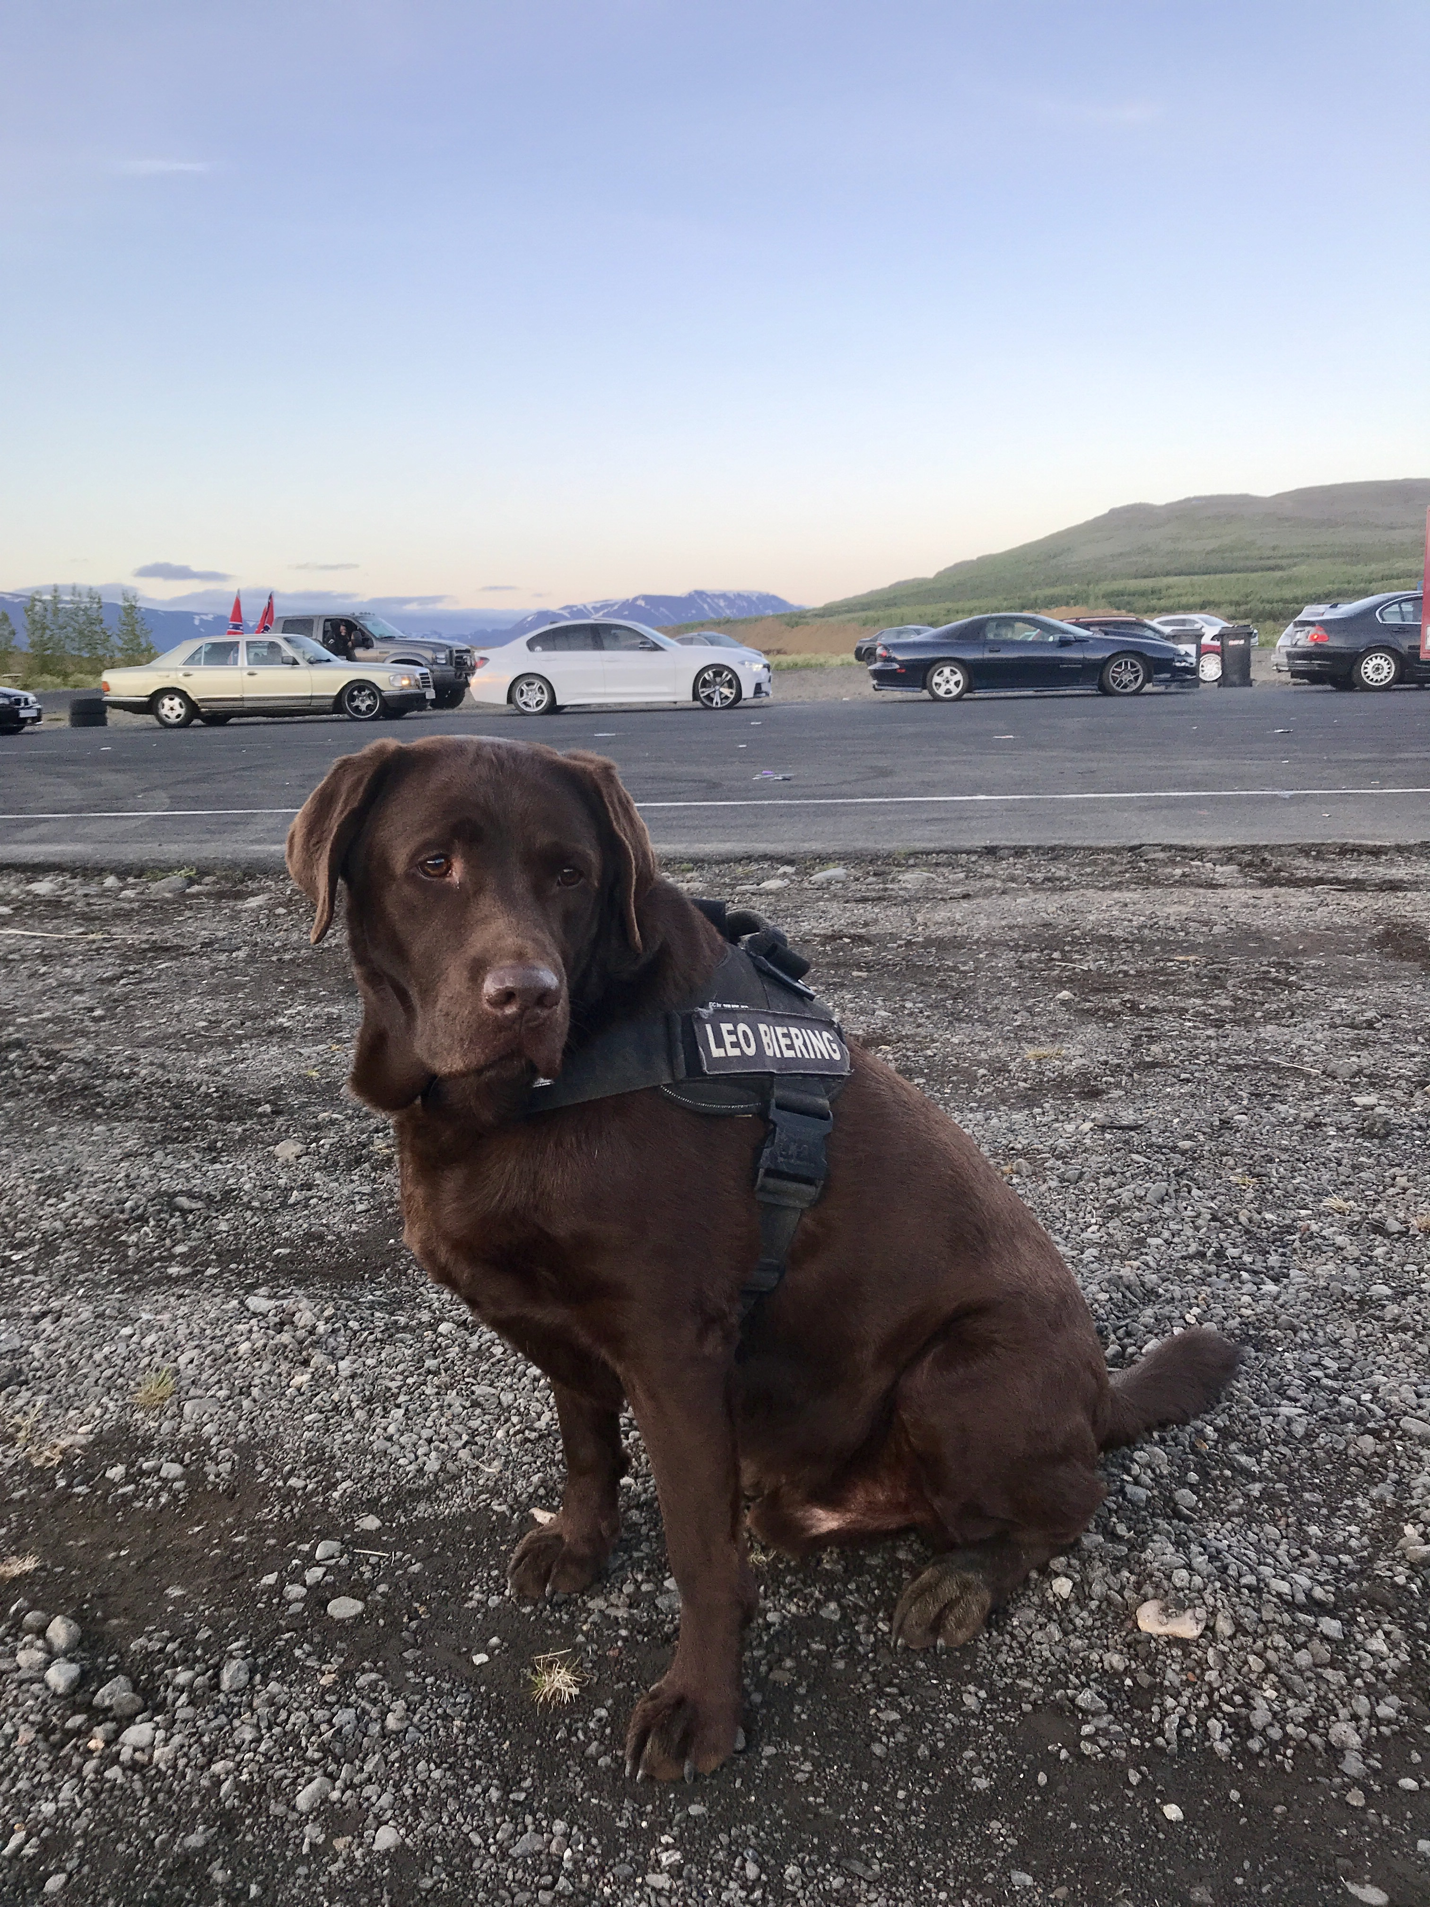
Undanfarin ár hefur samstarf aukist mikið milli Aflsins og Lögreglunnar á Akureyri annars vegar og Sjúkrahússins á Akureyri hins vegar. Samstarfið er gott á milli allra aðila og haldnir sameiginlegir fundir. Slíkir fundir fara aðallega fram fyrir viðburði á borð við Bíladaga og aðrar stórar helgar. Vegna heimsfaraldurs fóru slíkar samkomur ekki fram á síðasta ári og því voru engar gönguvaktir þetta sumarið, en samstarfið mun halda áfram að faraldri loknum.
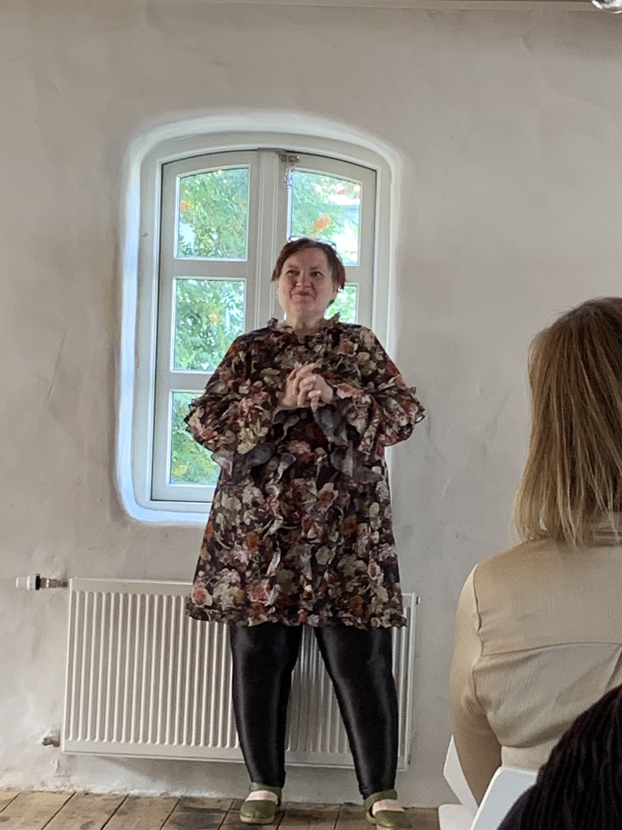
Í lok ágúst varð áralangur draumur Aflsins um opnum Kvennaathvarfs á Norðurlandi að veruleika. Allt frá stofnun samtakanna hafa ráðgjafar séð þörfina fyrir slíkt úrræði, en allt hefur sinn tíma og nú loks er þessi draumur að rætast. Þetta er þörf og mikilvæg viðbót við það góða starf sem Aflið hefur sinnt um áraraðir og nú nýlega einnig Bjarmahlíð. Við óskum Kvennaathvarfinu til hamingju og hlökkum til samstarfsins.
Mynd 2 Leó stóð sig vel á gönguvakt á Bíladögum sumarið 2019 og bíður spenntur eftir að taka næstu vakt.
Mynd 3 Sæunn Guðmundsdóttir ein af stofnendum Aflsins við opnum Kvennaathvarfsins.
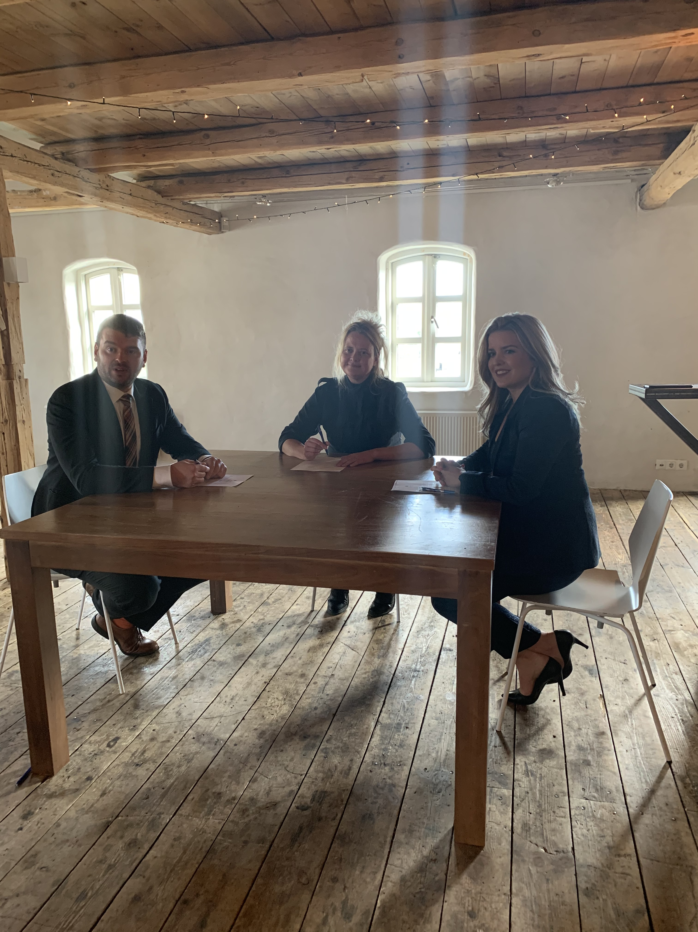
Aflið hefur átt mjög gott samstarf við ýmsa einstaklinga í gegnum tíðina og var engin breyting þar á á þessu ári, má þar nefna lækna, geðlækna, sálfræðinga, félagsráðgjafa og lögfræðinga. Þessir aðilar eru duglegir að vísa skjólstæðingum til Aflsins og öfugt. Einnig hefur Aflið verið að styrkja sambandið við félagasamtök í málaflokknum, t.d. Stígamót, Drekaslóð og Kvennaathvarfið. Eins hefur Aflið átt í óformlegu samstarfi við Grófina og Ungfrú Ragheiði en nokkur skörun er á skjólstæðingum þessara aðila.
Mynd 4 Frá opnun Kvennaathvarfsins

Ýmsir viðburðir á árinu
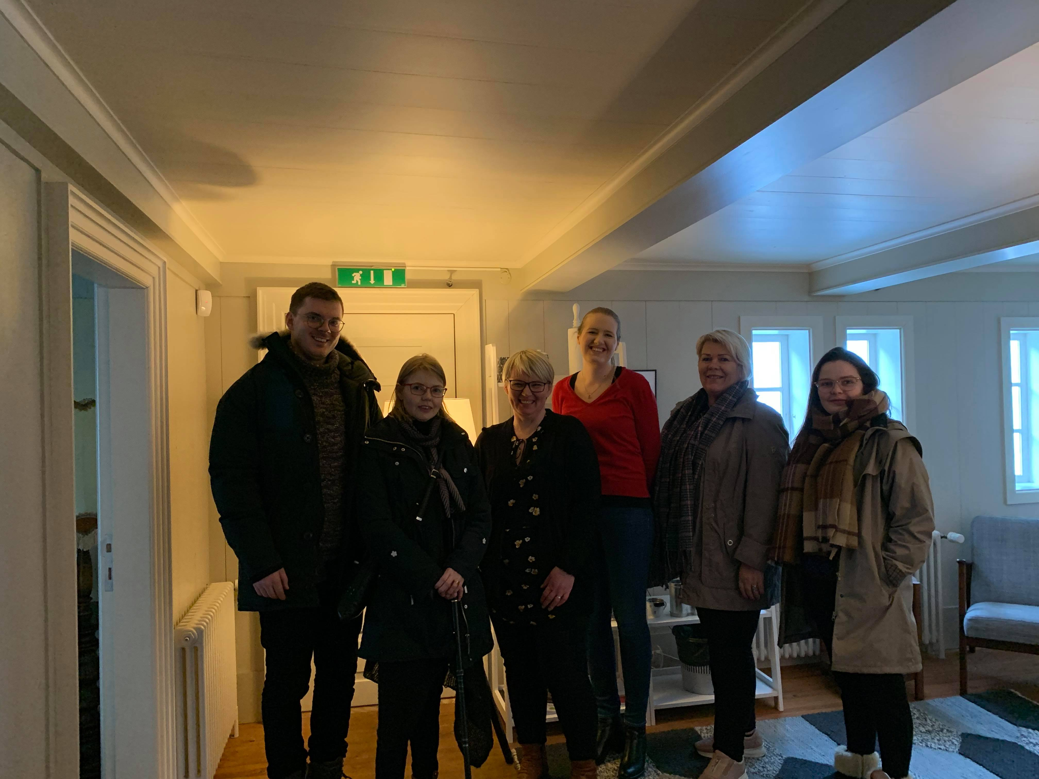
Árið 2020 var rólegt ár í viðburðum hjá Aflinu sökum Covid-19. Þó náðum við að hitta hluta af þingmönnum kjördæmisins í vel heppnaðri kjördæmaviku í febrúar rétt áður en heimsfaraldurinn brast á.
Mynd 5 Vinstri græn í heimsókn
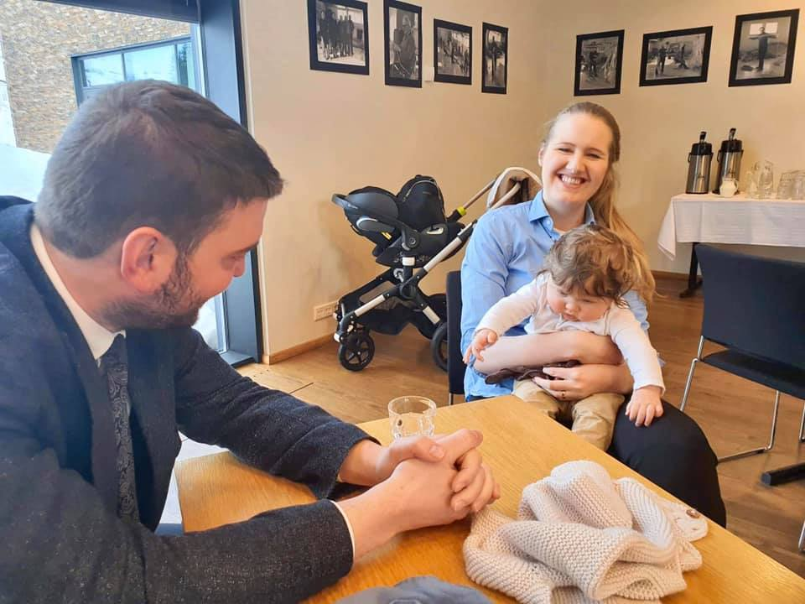
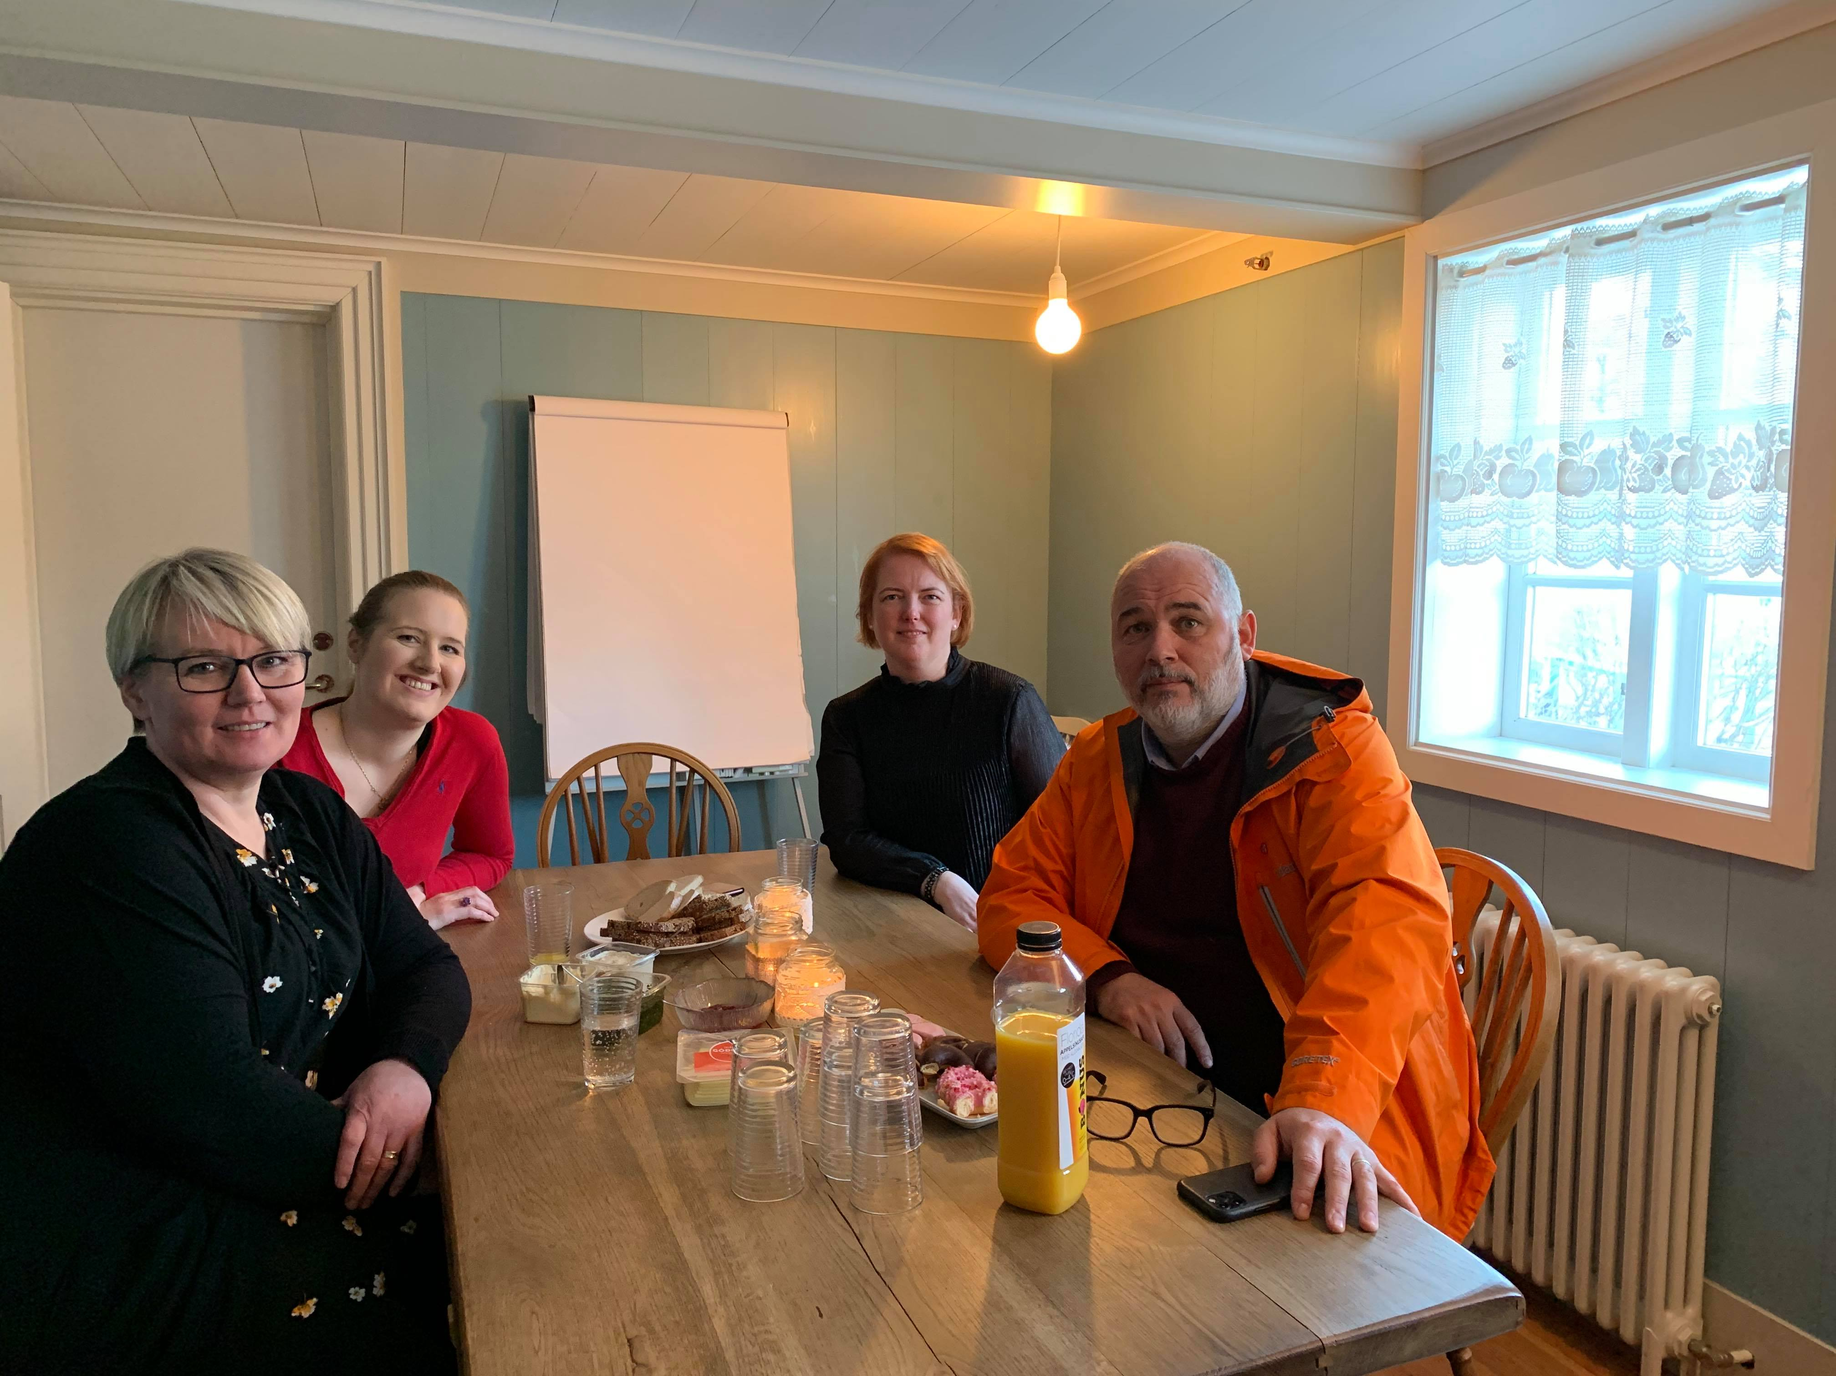
Mynd 6 Samfylkingin í heimsókn
Mynd 7 Ásmundur Einar félags og barnamálaráðherra og Kristín Heba á fundi Framsóknar á Dalvík

Zontaklúbbur Akureyrar hefur um árabil staðiið vel við bakið á samtökunum okkar og í maí s.l. héldu þær pottaplöntusölu þar sem allur ágóði sölunnar rann til Aflsins. Styrkurinn var afhentur á Aðalfundi Aflsins í byrjun júní.
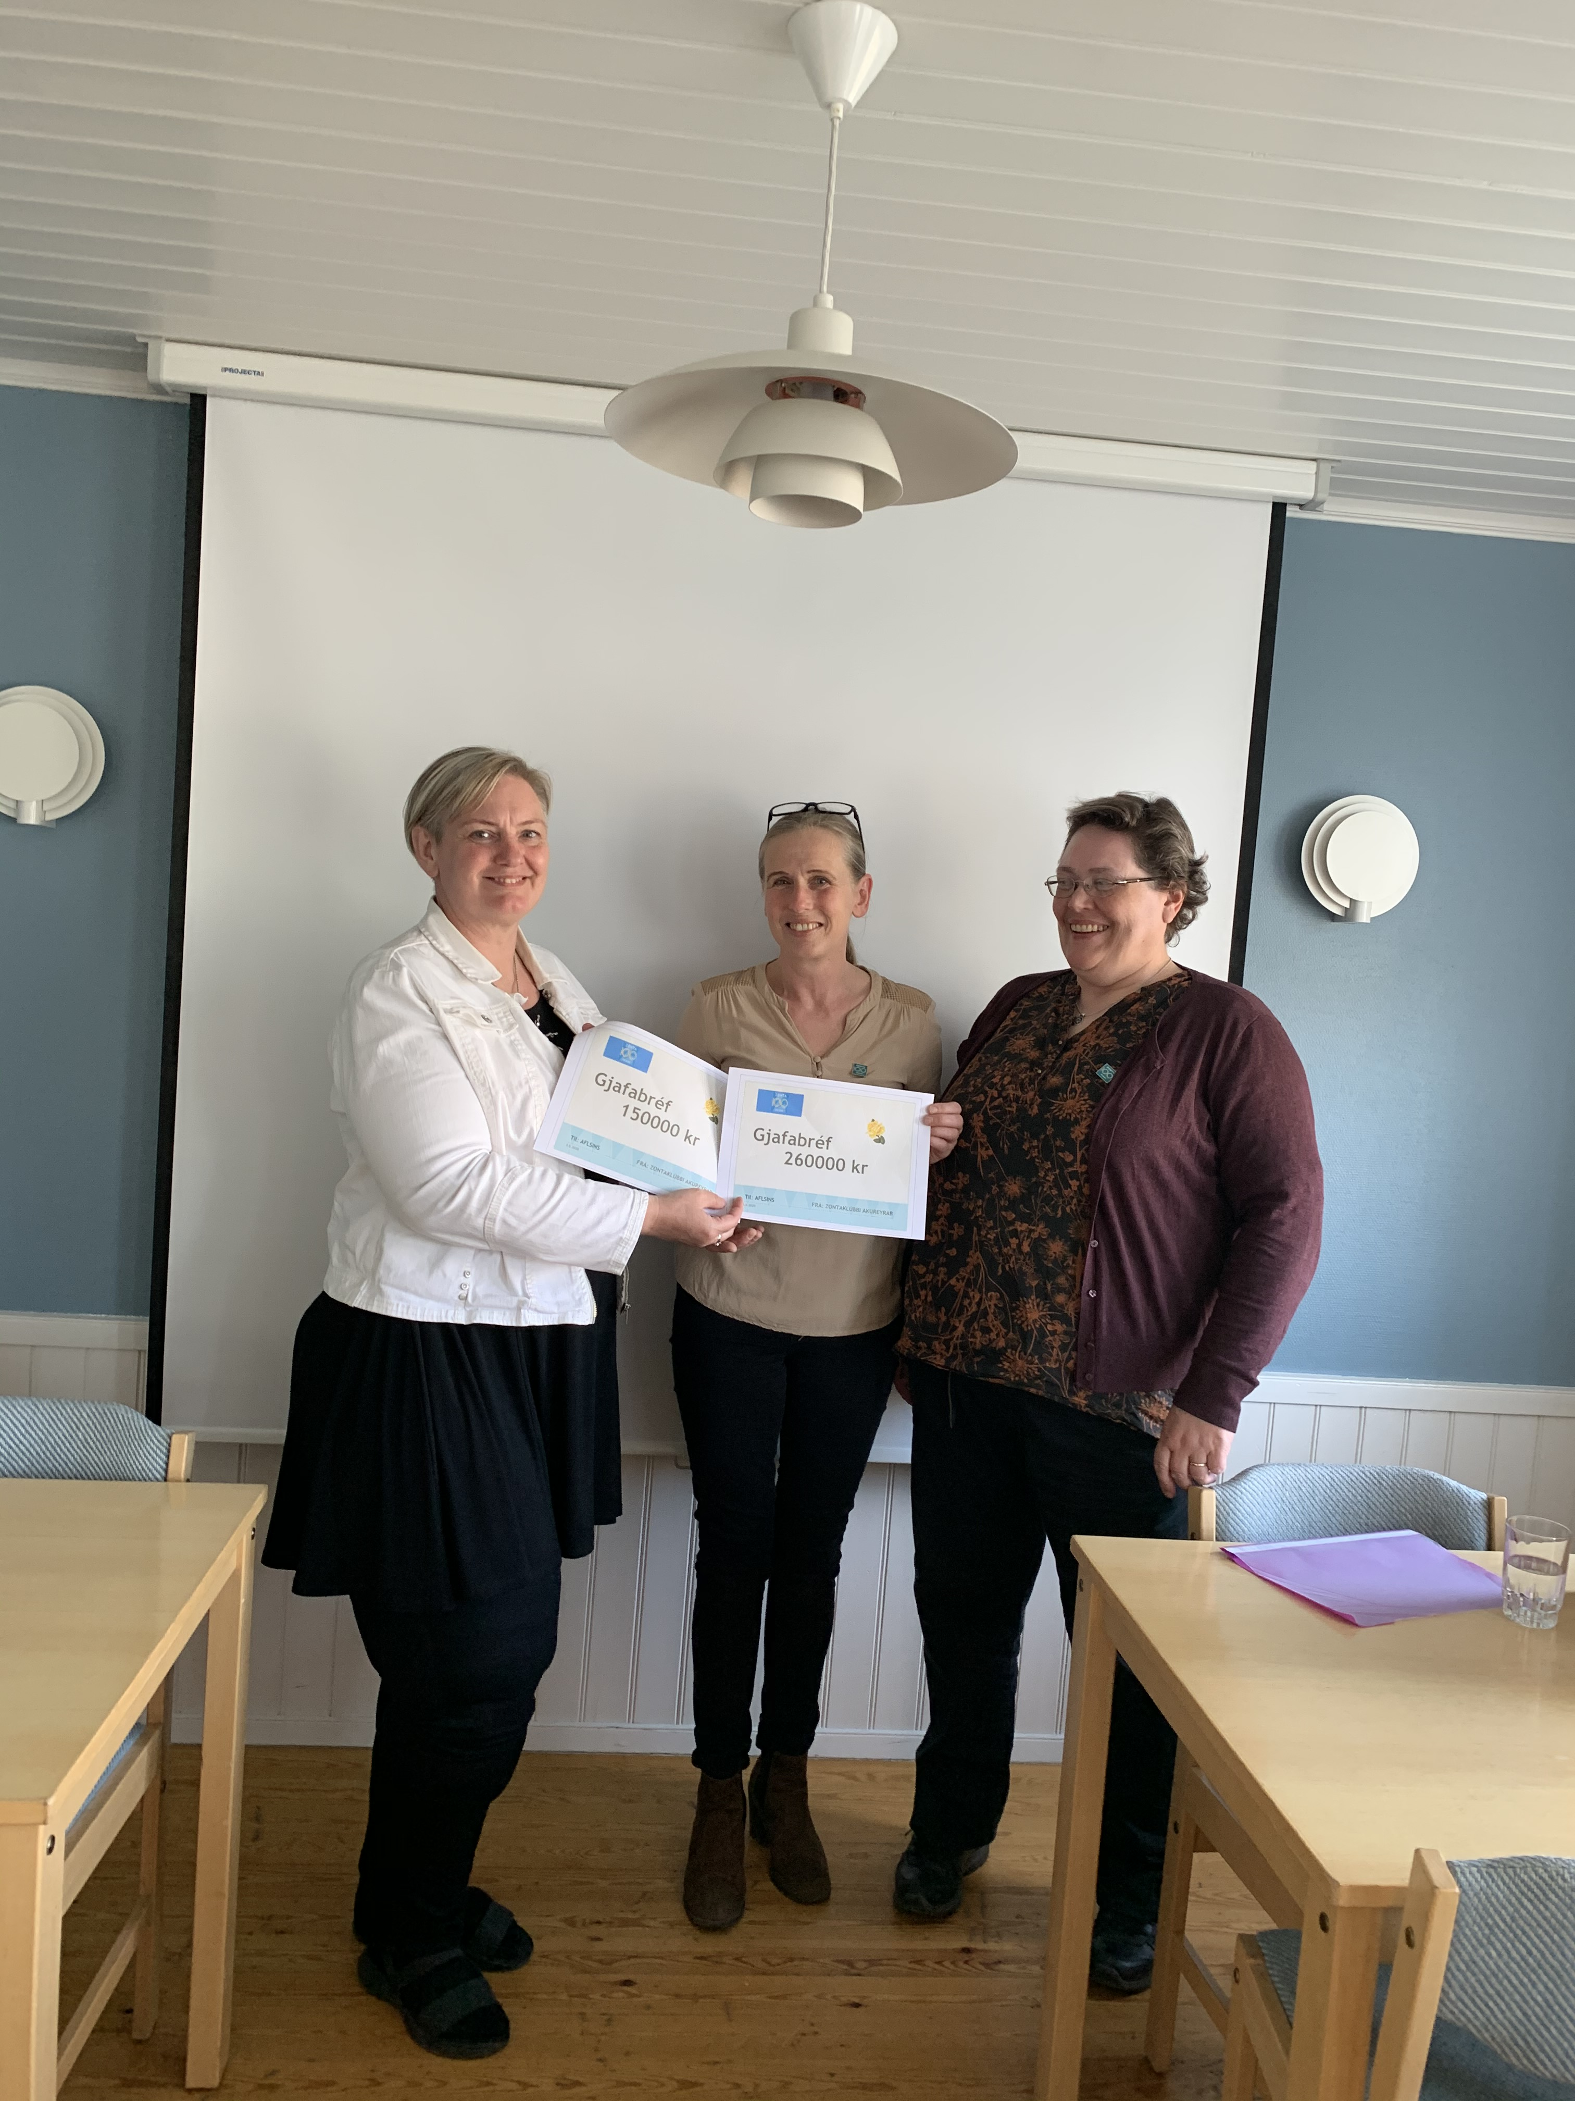
Mynd 8 Elín Björg formaður stjórnar Aflsins tekur við ágóða af pottaplöntu sölu Zontakvenna úr hendi núverandi og fráfarandi formanni klúbbsins þeim Guðríði Gyðu Eyjólfsdóttur og Aðalbjörgu Jónsdóttur.
Í desember barst Aflinu veglegur styrkur frá Elko sem nýlega opnaði verslun á Akureyri. Við þökkum kærlega fyrir góðar gjafir sem nú þegar hafa nýst okkur vel.
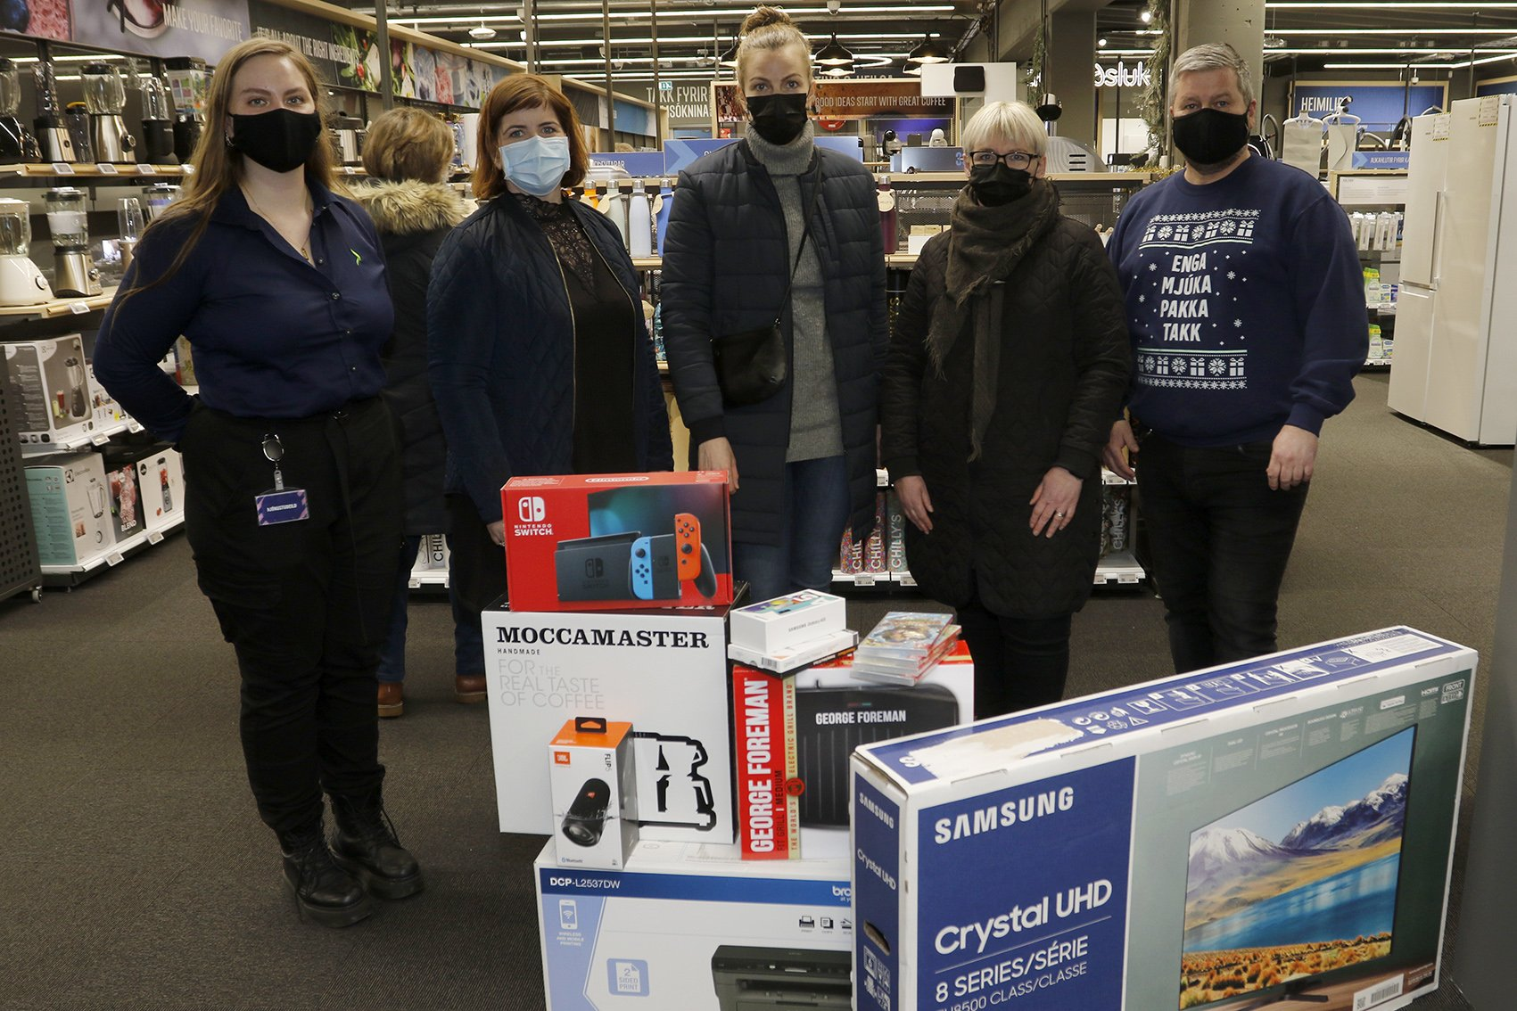
Mynd 9 Frá afhendingu styrkja frá Elko
Í september kom Rótarýklúbbur Akureyrar í heimsókn til okkar í Aflið og Sigurbjörg verkefnastjóri kynnti fyrir þeim sögu og starfsemi samtakanna.
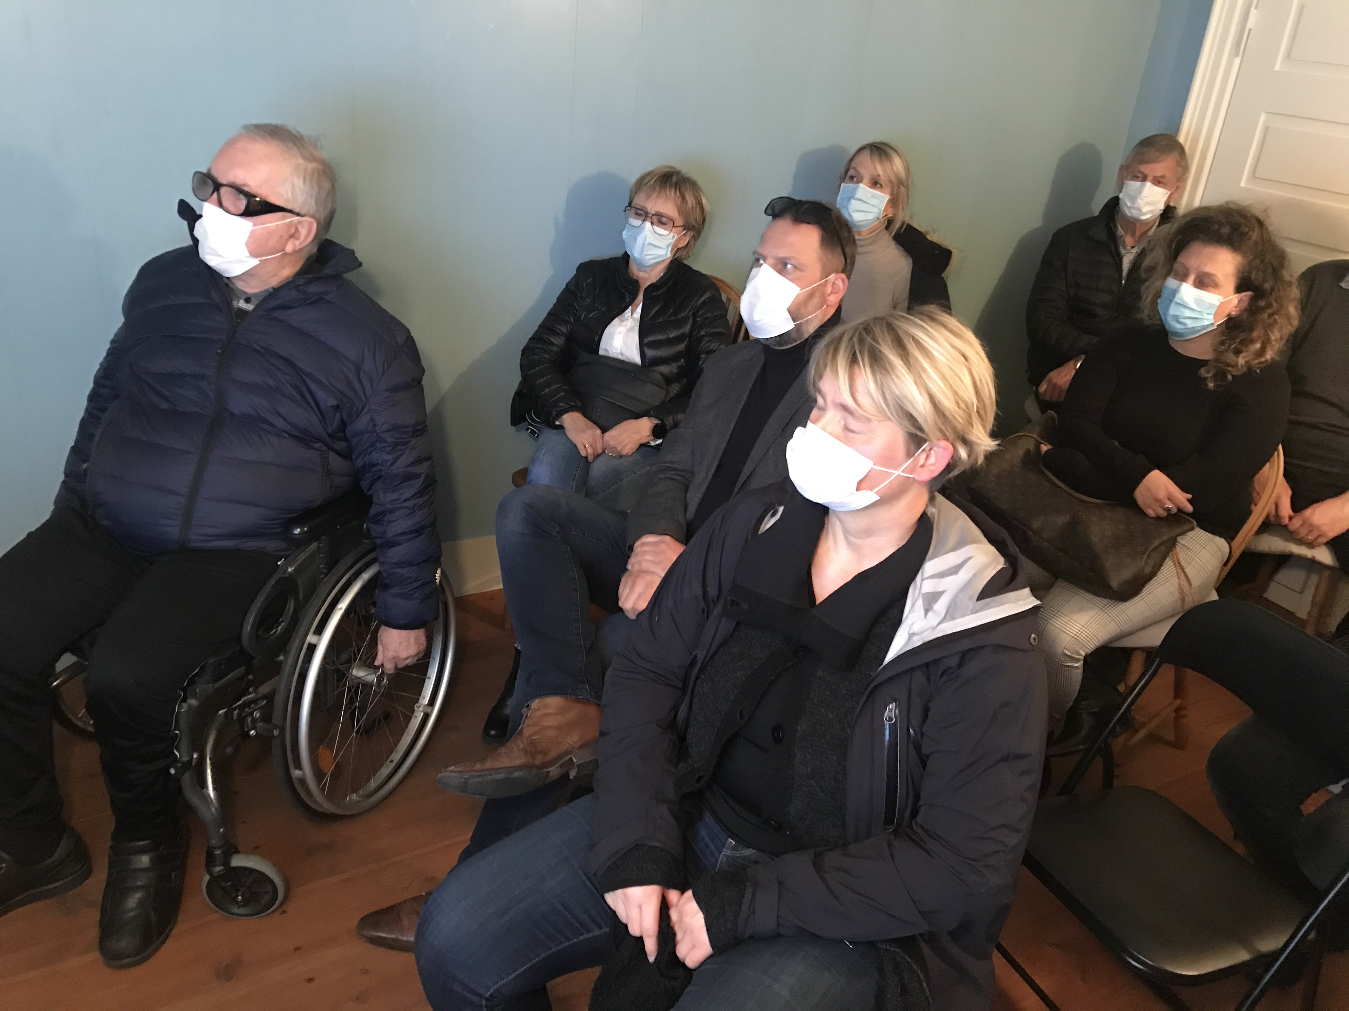
Mynd 10 Fjölmennt var á kynningunni
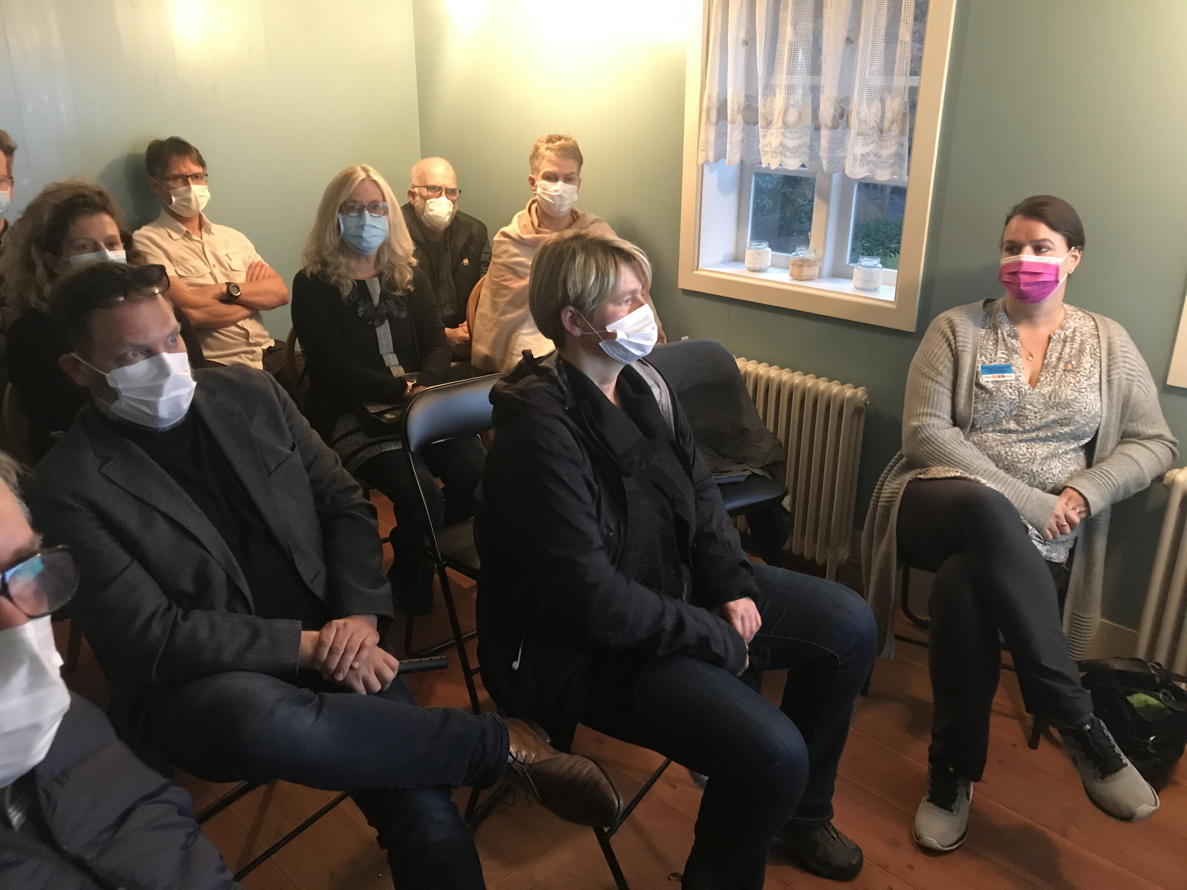
Mynd 11 Allra sóttvarna var gætt eins og sést
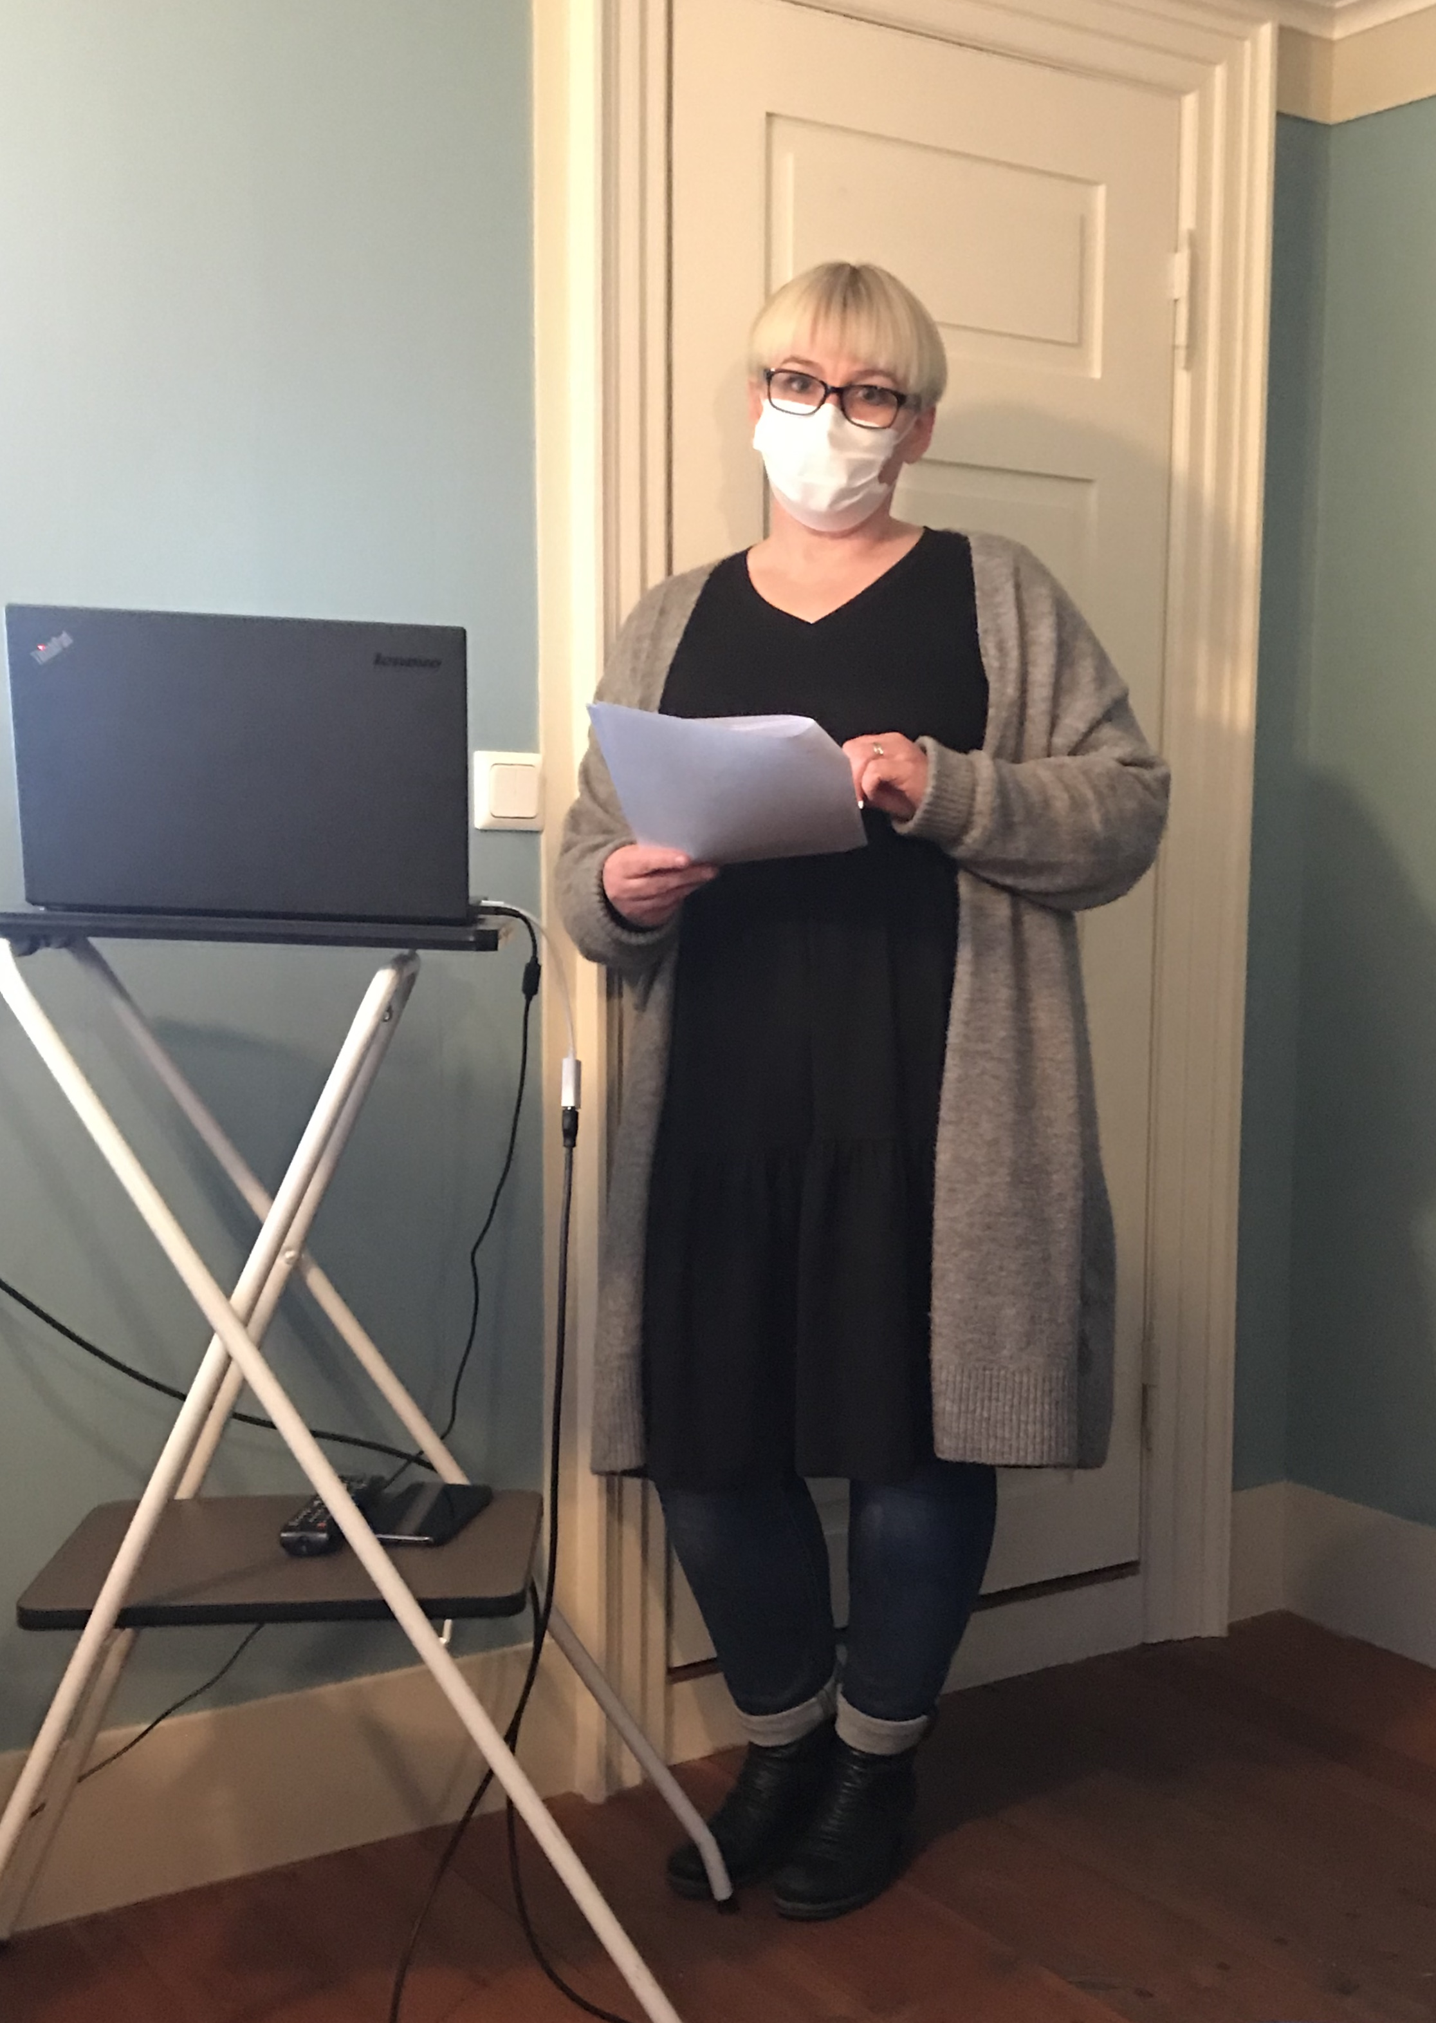
Mynd 12 Sigurbjörg verkefnastjóri kynnir starfsemi samtakanna

Tölulegar upplýsingar

Einkaviðtöl
Á síðsta ári voru í heildina sex ráðgjafar sem störfuðu hjá Aflinu. Tveir ráðgjafar hættu á fyrsta ársfjórðungi og einn bættist í hópinn í maí. Hjá Aflinu eru allir velkomnir hafi þeir upplifað ofbeldi. Talsverð fækkun var á einstaklingsviðtölum árið 2020 og skýrist það að hluta til vegna covid-19 en loka þurfti fyrir þjónustu samtals tvo mánuði á árinu vegna hertra fjöldatakmarkanna. Einnig er ráðgjöf samtakanna orðin markvissari og skjólstæðingum fyrr bent á önnur úrræði ef þurfa þykir sem skýrir hvers vegna viðtalafjöldinn hefur minnkað.
Tafla 2 Fjöldi skjólstæðinga síðastliðin 7 ár.
Tafla 1 Fjöldi einstaklingsviðtala síðastliðin 6 ár.

Nýir skjólstæðingar
Nýjum skjólstæðingum fækkaði talsvert á árinu en þeir voru 79 sem er talsverð fækkun miðað við meðal ár. Þessi fækkun tengist að hluta til covid-19 og þeim takmörkunum sem voru í gildi stóran hluta af síðasta ári. Líklegt má telja að nýjum skjólstæðingum fjölgi aftur þegar ástandið batnar, en það er reynsla ráðgjafa Aflsins að skjólstæðingar leita eftir þeirri aðstoð sem hér er boðið upp á nokkru eftir að ofbeldið á sér stað.

Tafla 3 Fjöldi nýrra skjólstæðinga hjá Aflinu síðastliðin 6 ár.

Hópastarf
Vegna Covid-19 voru eingöngu haldnir tveir sjálfshjálparhópar árið 2020. Í hópunum voru samtals 6 skjólstæðingar, allt konur.
Tafla 4 Fjöldi skjólstæðinga sem sóttu hópastarf hjá Aflinu síðustu 7 ár

Ástæður komu
Lang flestir þeirra sem til Aflsins leita eru að vinna úr fleiri en einu áfalli. Líkamlegu ofbeldi fylgir oft andlegt ofbeldi, sérstaklega þegar um er að ræða ofbeldi í nánum samböndum, og sést það best á því að 76% þeirra sem til Aflsins leituðu voru að vinna úr andlegu ofbeldi. Næst á eftir andlegu ofbeldi var nauðgun en 47% nýrra skjólstæðinga hafði orðið fyrir nauðgun. Þolendur líkamlegs ofbeldis voru 40%, 47% höfðu orðið fyrir kynferðislegu ofbeldi, 44% heimilisofbeldi og 36% voru að vinna úr afleiðingum eineltis.
Tafla 5 Ástæður komu skjólstæðinga 2020

Uppruni og heimili
Lang flestir þeirra sem til Aflsins leita eru búsettir á Akureyri og nágrenni. Þrír skjólstæðingar Aflsins voru af erlendum uppruna árið 2020 en aðrir voru fæddir á Íslandi. Taflan hér að neðan sýnir fjölda skjólstæðinga eftir póstnúmerum. Í einhverjum tilvikum hafa skjólstæðingar ekki skráð heimili. 4,0 % skjólstæðinga kom frá póstnúmerum í Reykjavík. Skjólstæðingar frá svæðinu frá Siglufirði að Blönduósi voru 5,3 % en 16 % komu frá svæðinu austan Akureyrar að Mývatnssveit. Aukning var á skjólstæðingum sem komu frá Austurlandi en á síðasta ári voru það 2,7 % þeirra sem komu í Aflið en var áður 1,1 %. Aðrir skjólstæðingar komu frá Akureyri og sveitarfélögum þar í kring með póstnúmer 601.
Tafla 6 Heimili nýrra skjólstæðinga Aflsins 2020

Aldursdreifing skjólstæðinga
Rúmlega helmingur nýrra skjólstæðinga Aflsins árið 2020 var á aldursbilinu 18-40 ára. Þá breytingu að ungt fólk leiti í auknum mæli til Aflsins má að líkum rekja til aukinnar umræðu um ofbeldi og afleiðingar þess. Aflið býður ekki upp á ráðgjöf fyrir einstaklinga yngri en 18 ára.
Tafla 7 Aldursdreifing skjólstæðinga 2020

Staða á vinnumarkaði
Þegar spurt er um stöðu á vinnumarkaði er hægt að merkja við fleiri en einn þátt og er þannig sem dæmi bæði hægt að vera í fullu starfi og nemi. Því er samtalan í þessari töflu yfir 100%.
Um 40,5 % þolenda sem leituðu til Aflsins árið 2020 voru á örorku og er það umtalsverð fjölgun frá síðasta ári en þá voru 21,8 % á örorku.
Rúmlega helmingur nýrra skjólstæðinga Aflsins árið 2020 voru á örorku, án atvinnu eða heimavinnandi eða 52,7 % en voru einungis 29,8 % á síðasta ári.
Einungis 16,2 % þolenda voru í fullu starfi árið 2020 og fækkar talsvert í þeim flokki en árið 2019 voru 36,8 % í fullu starfi. Líklegt er að þarna hafi Covid-19 áhrif þar sem margir misstu vinnuna þegar heimsfaraldurinn brast á.
Tafla 8 Staða skjólstæðinga Aflsins árið 2019 og 2020 á vinnumarkaði

Tekjur skjólstæðinga
Aflið veitir ráðgjöf þolendum að kostnaðarlausu. Þetta endurspeglast að nokkru í tekjuskiptingu skjólstæðinga en lang stærsti hluti þeirra er með mánaðartekjur undir 300.000 kr. en aðeins 1,4% eru með tekjur yfir 600.000 á mánuði. Aflið þjónustar því að miklu leyti hóp sem ekki er í stöðu til að leita kostnaðarsamra úrræða. Þetta er viðkvæmur hópur og nauðsynlegt að til staðar séu úrræði fyrir hann.
Tafla 9 Tekjur skjólstæðinga árið 2020

Fjármál
Aflið hefur á undanförnum árum notið velvildar einstaklinga sem gefa mikið af sínum frítíma í vinnu fyrir samtökin. Á það sérstaklega við um stjórn Aflsins en einnig ráðgjafa og aðra velunnara. Þessi framlög í vinnu eru mikilvægur hluti rekstursins ekki síður en fjárframlög hinna fjölmörgu einstaklinga, félagasamtaka og fyrirtækja.

Styrkir
Í nóvember 2019 samþykkti Alþingi í fjárlögum átján milljón króna fjárframlag til reksturs Aflsins fyrir árið 2020. Sú ákvörðun var tekin eftir mikinn þrýsting frá þingmönnum Norðausturkjördæmis og sveitarstjórnum á Eyjafjarðarsvæðinu.
Fulltrúar Aflsins hafa átt í viðræðum við alla Félags- og barnamálaráðherra síðustu ára til að undirbúa samstarfssamning við ráðuneytið og tryggja þannig fjármögnun til lengri tíma en eins árs í senn. Þessi vinna hefur ekki enn skilað tilskildum árangri en vonir standa til að samningsgerð verði lokið fyrir gerð næstu fjárlaga.
Aflið nýtur auk þess stuðnings einstaklinga, félagasamtaka, fyrirtækja og sveitarfélaga og námu styrkir frá þessum aðilum rúmum 2.000.000 kr. á árinu 2020. Meðal styrktaraðila má nefna Soroptimistaklúbb Akureyrar sem veitir styrki úr Menntasjóði Aflsins, Zontaklúbb Akureyrar, Lionsklúbb Akureyrar, og kvenfélag Fnjóskdæla. Auk þess naut Aflið stuðnings fórnfúsra hlaupara sem hétu á Aflið í Reykjavíkurmaraþoni Íslandsbanka. Aflið færir öllum þessum aðilum bestu þakkir fyrir stuðninginn sem og þeim sveitarfélögum sem sáu sér fært að stykja samtökin.
Aflið hefur undarfarin ár haft þjónustusamning við Akureyrarbæ og hefur átt góða samvinnu við bæjaryfirvöld. Á vordögum 2016 var gerður nýr þjónustusamningur við Akureyrarbæ sem fól í sér að í stað fjárstyrks veitir Akureyrarbær Aflinu styrk í formi afnota að húsnæðinu í Gamla spítala (Gudmanns Minde) að Aðalstræti 14. Með því er húsnæðisvandi Aflsins leystur og starfsemin komin í fullnægjandi húsnæði á Akureyri. Samningurinn felur í sér viðveru og sýnileika á fjölmennustu helgum í bænum, þar sem fulltrúar Aflsins ganga um miðbæ og tjaldsvæði í merktum vestum, hengja upp plaköt með upplýsingum um Aflið á fjölförnum stöðum og eru sýnilegir á viðburðum.
Á opnu húsi Aflsins þann 7. desember 2016 var undirritaður styrktarsamningur milli Aflsins og ENOR. Styrktarsamningurinn felur í sér að ENOR tekur að sér gerð ársreiknings fyrir Aflið og sér um yfirferð á ársreikningi og fjárreiðum samtakanna.
Árið 2020 er fjórða árið sem ársreikningur er unninn af ENOR og með aðstoð þeirra hefur allt utanumhald með reikningum og bókhaldi tekið stakkaskiptum. Aflið þakkar ENOR fyrir þeirra framlag og vonandi verður framhald á þessu samstarfi.

Útgjöld
Árið 2020 voru veittir 763 viðtalstímar við 141 skjólstæðinga. Heildarkostnaður vegna viðtala er 3.690.000 kr. Auk þess voru tveir hópar starfræktir á árinu en kostnaður við hvern hóp er 300.000 kr. Beinn heildarkostnaður vegna viðtala er því 4.290.000kr. á árinu 2020. Kostnaður vegna faglegs ábyrgðarmanns og handleiðara nam 656.500 kr. og kostnaður vegna ráðgjafafunda nam 1.300.000 kr. Samanlagður kostnaður vegna grunnþjónustu er því 6.246.500 kr. Kostnaður vegna stjórnarsetu var 525.000 en eingöngu formaður stjórnar fær greitt fyrir fundarsetu. Aðrir stjórnarmeðlimir sinna stjórnarsetu í sjálfboðavinnu.

Ársreikningur
Rekstrartekjur samtakanna á árinu 2020 námu kr. 24,9 millj. en þær voru kr. 23,3 millj. á árinu 2019. Afgangur varð af rekstri ársins að fjárhæð kr. 6,5 millj. í samanburði við kr. 2,7 millj. í á árinu 2018. Heildareignir námu í árslok kr. 11,7 millj. og eigið fé var um kr. 11,3 millj.

ENOR ehf. hefur tekið saman ársreikning fyrir Aflið fyrir árið 2020. Meðfylgjandi er ársreikningur eins og hann verður lagður fram fyrir aðalfund.
Rekstrartekjur námu 24,9m.kr. samanborið við 23,3m.kr. fyrir árið 2019. Fjárhagur samtakanna batnaði á árinu og varð afgangur af rekstri ársins 6,5 m.kr. í samanburði við 2,7 m.kr. árið 2019.
Rekstrargjöld voru örlítið minni á síðasta ári en þau numu rúmlega 18,5 m.kr fyrir árið 2020 samanborið við rúmlega 20,7 m.kr. árið 2019.
Stærsti hluti útgjalda samtakanna eru verktakagreiðslur til ráðgjafa, faglegs ábyrgðarmanns og stjórnarformanns, eða um 44% heildarútgjalda. Ráðgjafar fá greitt fyrir einstaklings- og hópaviðtöl, fræðslu og fundi og starfsdaga með handleiðara og faglegum ábyrgðarmanni samtakanna. Stjórnarformaður fær greitt fyrir stjórnarfundi og er hann eini aðilinn í stjórn sem fær greitt fyrir stjórnarsetu. Næst stærsti kostnaðarliðurinn er launakostnaður vegna verkefnastjóra/ráðgjafa samtakanna eða um 29% heildarútgjalda. Verkefnastjóri sér um daglegan rekstur samtakanna sem felst m.a. í að taka við viðtalsbeiðnum, halda utan um tímaskráningar og tölfræði, skipuleggja þátttöku samtakanna í samstarfsverkefnum og ferðir ráðgjafa á fundi, námskeið og ráðstefnur auk þess að halda utan um bókhald í samstarfi við ENOR endurskoðun og skrifa ársskýrslu. Verkefnastjóri starfar náið með bæði ráðgjöfum og stjórn. Eftir standa þá 27 % sem eru kostnaður vegna húsnæðis, daglegs reksturs, námskeiða, ferðalaga og þess háttar. Inni í þessum tölum er húsnæðiskostnaður að upphæð 3.362.581 kr. sem greiddur er af Akureyrarbæ og kemur því inn bæði sem styrkur og kostnaður. Sé tekið tillit til þess er annar kostnaður en laun, verktakagreiðslur og handleiðsla einungis 11% af heildarútgjöldum.

